
الجمهورية اليمنية
وزارة التربية والتعليم والبحث العلمي
كلية الحاسبات والمعلوماتية – جامعة ذمار
قسم علوم الحاسوب

تطوير نظام دعم قرارت ذكي للتنبؤ بالطلب على الأدوية الموسمية
وتحسين الأداء المخزني والمالي
دراسة حالة صيدلية تالين فارما
عمل الطلاب
حسن محمد محمد الأسود
نوار حسن علي السناحي
رشيد محمد صالح المصقري

عزالدين صالح محمد المصقري
ناصرعبدالمنعم ناصر سعد
سعد علي حسن السعيدي
نواف احمد صالح شيبه

إشراف الدكتور/
صالح العمدي

2026/2025

بسم الله الرحمن الرحيم

الآيةُ

قال تعالى }وقل ربي زدني علماء{
_{صدق الله العظيم}
_{سورة طه – الآية 144}

جدول المحتويات
الاطار العام 1
المقدمة 2
بيان المشكلة 2
اهداف المشروع 4
أهمية المشروع 4
حدود المشروع 4
الحدود الموضوعية 4
الحدود المكانية 4
منهجية البحث 4
الأدوات والتقنيات المستخدمة 4
هيكل المشروع 5
الخلفيات النظرية والدراسات السابقة 6
الخلفية النظرية 7
إدارة المبيعات والمخزون في الصيدليات 7
نظريات ضبط المخزون 7
التنبؤ بالطلب الموسمي 8
أنظمة إدارة معلومات الصيدليات 8
نظم دعم القرار في الصيدليات 8
الدراسات السابقة 9
موقع إدارة الصيدلية الالكترونية 9
تطبيق تحليل ABCلضبط المخزون 9
موقع إدارة صيدلية الحكيم 9
التحليل ……………… 11
جمع البيانات 12
دراسة الجدوى 12
الجدوى الفنية 12
الجدوى الاقتصادية 13
الجدوى التشغيلية 13
توصيف المتطلبات 14
المتطلبات الوظيفية للموقع 14
المتطلبات الوظيفية للمستخدم 14
المتطلبت غير الوظيفية 14
منهجية التطوير 15
منهجية التطوير السريع للتطبيقات 15
خصائص منهجية التطوير السريع للتطبيقات 15
مراحل التطوير السريع للتطبيقات 15
مخطط جانت 16

جدول الاشكال
رقم الشكل | عنوان الشكل
3.1 | دورة حياة منهجية التطوير السريع (RAD)
3.2 | المخطط الزمني (Gantt Chart) لمراحل تنفيذ المشروع

المعنى العربي | المصطلح الكامل (Full Term) | الاختصار (Abbreviation)
نموذج الانحدار الذاتي والمتوسط المتحرك التكاملي الموسمي | Seasonal AutoRegressive Integrated Moving Average | SARIMA
منهجية التطوير السريع للتطبيقات | Rapid Application Development | RAD
نموذج الكمية الاقتصادية للطلب | Economic Order Quantity | EOQ
تصنيف المخزون القائم على النشاط (تحليل باريتو) | Activity Based Classification | ABC
لغة الاستعلام الهيكلية (قواعد البيانات) | Structured Query Language | SQL
وحدة المعالجة المركزية | Central Processing Unit | CPU
ذاكرة الوصول العشوائي | Random Access Memory | RAM

قائمة الاختصارات

الفصل الأول

الإطار العام

1.1المقدمة
1.2 بيان المشكلة
1.3 أهداف المشروع
1.4 أهمية المشروع
1.5 حدود المشروع
1.6 منهجية المشروع
1.7 الأدوات والتقنيات المستخدمة
1.8 هيكل المشروع

1.1 المقدمة
في ظل التطور المتسارع للتكنولوجيا الحديثة وتغلغلها في شتى مجالات الحياة، بات من الضروري توظيف هذه التقنيات لتطوير أنظمة سحابية ذكية تخدم القطاعات الحيوية. ويُعَدّ القطاع الصيدلاني والنشاط التجاري المرتبط به من أهم المجالات التي تتطلب حلولاً مركزية مبتكرة؛ تسهم في الارتقاء بجودة الخدمات المقدمة، وتضمن توافر الدواء للمستهلك في الوقت المناسب وبالكميات الدقيقة.
ومن هذا المنطلق، برزت الحاجة المُلحة إلى تطوير نظام دعم قرار ذكي يهدف إلى التنبؤ بالطلب على الأدوية الموسمية وتحسين كفاءة الأداء المخزني والمالي، مع توفير بيئة متكاملة تدعم إدارة الفروع المتعددة وأتمتة العمليات المحاسبية داخل شبكات الصيدليات.
إن مبيعات الأدوية لا تكون ثابتة على مدار العام، بل تتأثر بعوامل موسمية مثل تغيّر فصول السنة، وانتشار الأمراض المرتبطة بالمواسم كالإنفلونزا في فصل الشتاء أو أمراض الحساسية في فصل الربيع. هذا التغير الموسمي في الطلب، بالإضافة إلى تحديات إدارة المخزون الموزع جغرافياً، يجعل من الصعب على الصيدلي الاعتماد فقط على التقديرات التقليدية لإدارة المخزون. هنا يأتي دور المشروع المقترح، الذي يعمل على جمع البيانات الشهرية لمبيعات الأدوية لكل فرع بشكل مستقل، ثم تحليلها بهدف الكشف عن الأنماط المتكررة في الاستهلاك، وتقديم حلول عملية لإدارة المخزون (بدعم الوحدات الكبرى والصغرى) من خلال تقنيات التحليل الذكي والخوارزميات التنبؤية، مع توجيه تلك العمليات آلياً تُرحّل كقيود محاسبية متزنة في دفتر الأستاذ العام.
تم بناء المشروع كموقع سحابي متطور باستخدام إطار العمل ASP.NET Core MVC ولغة البرمجة #‎C، مع الاعتماد على تقنية EF Core وقاعدة بيانات MySQL (MariaDB) لما توفره من قوة وأمان في معالجة البيانات. ويتميز الموقع بواجهات عصرية ومتجاوبة صُممت باستخدام Tailwind CSS، تتيح للصيدلي العمل ضمن بيئة معزولة لفرعه، وتمكّن الإدارة من الاطلاع على تقارير المبيعات الشاملة والحصول على التوصيات بسرعة ودقة. يسعى المشروع إلى سد فجوة حقيقية في إدارة الصيدليات عبر أداة ذكية تدعم اتخاذ القرار وتضبط الحركة المحاسبية، وتُحسّن جودة الخدمة المقدمة من خلال ضمان توفر الدواء في الوقت المناسب، مما يعزز ثقة العملاء ويواكب التحول الرقمي العالمي في قطاع الأدوية.
1.2بيان المشكلة
تواجه صيدلية تالين فارما تحديات جوهرية في إدارة المبيعات والمخزون نتيجة الاعتماد الكلي على السجلات الورقية والأساليب اليدوية التقليدية، مما يؤدي إلى تشتت البيانات المالية، وضعف القدرة على التنبؤ الدقيق بالطلب الموسمي، وصعوبة الضبط اللحظي لعمليات البيع والشراء. كما أن هذا النمط الورقي يقف عائقاً أمام طموحات الصيدلية في التوسع وافتتاح فروع جديدة مستقبلاً؛ لغياب أي بنية تحتية تقنية قادرة على استيعاب هذا التوسع.
وفيما يلي أبرز هذه المشكلات:
- كثرة الأخطاء في توثيق الحركات المالية نتيجة الاعتماد على الدفاتر اليدوية، وغياب محرك محاسبي مؤتمت يربط المبيعات والمشتريات بدفتر الأستاذ العام عبر قيود مزدوجة.
- عجز الأساليب الورقية الحالية عن استيعاب خطط التوسع المستقبلية للصيدلية، لغياب معمارية العزل البرمجي (Multi-tenancy) التي تضمن الإدارة المستقلة لمخزون وحركات الفروع المتوقع افتتاحها.
- العجز عن التخطيط المستقبلي الدقيق لمواسم الذروة بسبب الاعتماد على التقدير اليدوي، وغياب قاعدة بيانات رقمية تدعم النماذج الإحصائية وأدوات التنبؤ العلمي بالطلب الموسمي.
- استنزاف الوقت والجهد في مطابقة أرصدة الصناديق وحسابات العملاء يدوياً، لغياب شجرة حسابات مالية متزنة لحظياً تتأثر آلياً بكل حركة مالية.
- صعوبة ضبط المخزون الدقيق وتتبع النواقص، وقصور المعالجة اليدوية في التعامل المرن مع الوحدات الكبرى والصغرى للأصناف بسبب الجهد الكبير الذي تتطلبه عمليات الجرد الورقي.
- ضعف الشفافية والمساءلة على العمليات الحساسة لغياب سجلات رقابة إلكترونية (Audit Logs) قادرة على توثيق هوية المستخدم ووقت التنفيذ بدقة.
- تداخل المهام وضعف الرقابة الإدارية لغياب آلية تحكم رقمية دقيقة مبنية على الأدوار (RBAC) تتولى توجيه المستخدمين وتخصيص واجهات النظام بناءً على مهامهم الفعلية.
- صعوبة واستغراق وقت طويل جداً في استخراج التقارير الختامية الشاملة التي تعكس الموقف المالي والمخزني الدقيق، مما يضعف قدرة الإدارة على اتخاذ القرارات والتخطيط الاستراتيجي السريع.
1.3اهداف المشروع
يهدف مشروع "نظام دعم القرار" إلى تقديم حلول تقنية وإدارية متكاملة تنقل صيدلية تالين فارما من بيئة العمل الورقية إلى البيئة السحابية الذكية، وتدعم قدرة الإدارة العليا على التخطيط الاستراتيجي.
وتتمثل الأهداف الرئيسية للنظام فيما يلي:
- تنظيم عمليات البيع والشراء وتوثيقها رقمياً بدلاً من السجلات الورقية، وربطها آلياً بمحرك محاسبي يعتمد مبدأ القيد المزدوج لترحيل العمليات فورياً إلى دفتر الأستاذ العام لضمان الدقة المحاسبية.
- بناء معمارية برمجية سحابية مرنة تدعم خاصية العزل البرمجي (Multi-tenancy) لتأسيس بنية تحتية قادرة على إدارة الفرع الحالي بكفاءة، واستيعاب مخزون وحركات الفروع المتوقع افتتاحها مستقبلاً باستقلالية تامة.
- تطبيق نماذج إحصائية وأدوات تنبؤ علمي لتحليل البيانات التاريخية وتقدير كميات الطلب المتوقعة للأدوية الموسمية بدقة عالية، مما يسهل التخطيط الاستباقي لمواسم الذروة.
- تصميم شجرة حسابات مالية رقمية متزنة لحظياً تتأثر بشكل مباشر وتلقائي بكل حركة مالية، وذلك لتوفير الوقت والجهد المستنزف في مطابقة أرصدة الصناديق والعملاء يدوياً.
- إحكام الرقابة على حركة المخزون وتتبع النواقص والكميات بالوحدات الكبرى والصغرى بمرونة عالية، للحد من الخسائر المادية وتخفيف عبء عمليات الجرد الورقي المنهكة.
- توثيق كافة العمليات المالية والمخزنية الحساسة وتتبعها عبر إنشاء سجلات رقابة إلكترونية (Audit Logs) لضمان الشفافية والمساءلة وتحديد هوية المنفذ ووقت التنفيذ.
- توفير بيئة عمل رقمية آمنة ومقيدة عبر تطبيق نظام تحكم دقيق مبني على الأدوار (RBAC) يخصص واجهات النظام ويحدد الصلاحيات بناءً على المهام الوظيفية الفعلية لكل مستخدم.
- دعم أصحاب القرار في عمليات التخطيط الاستراتيجي السريع من خلال إصدار تقارير ختامية فورية وشاملة، وعرض نتائج التحليل والتنبؤات عبر لوحات قياس (Dashboards) ورسوم بيانية واضحة.

1.4 أهمية المشروع
تتمثل أهمية هذا المشروع في تطوير نظام دعم قرار سحابي متكامل يحسّن إدارة المبيعات والمخزون في الصيدلية، ويرفع دقة التنبؤ بالطلب الموسمي، مما يقلل الهدر المالي ويضمن توافر الأدوية في الوقت المناسب، مع التأسيس لبنية تقنية متطورة تدعم خطط التوسع المستقبلي.
وتبرز أهمية النظام في الجوانب التالية:
- رفع كفاءة إدارة عمليات البيع والشراء عبر الاستغناء عن السجلات الورقية المنهكة، وأتمتة الحركات المالية لحظياً كقيود محاسبية مزدوجة تضمن الدقة التامة.
- رفع دقة التنبؤ بالطلب الموسمي بالاستفادة من النماذج الإحصائية وقاعدة البيانات الرقمية، للتحول من الإدارة القائمة على التخمين والتقدير اليدوي إلى التخطيط الاستباقي.
- ضمان التوافر المستمر للأدوية عبر بناء نظام رقابة ومخزون مرن، يستجيب بكفاءة لمتغيرات العرض والطلب داخل الصيدلية.
- قيادة التحول الرقمي الفعلي للمؤسسة بالانتقال الجذري من الإدارة اليدوية التقليدية إلى بيئة أنظمة الويب السحابية (Web-based Systems).
- تعزيز دقة وسرعة القرارات الإدارية والتخطيط الاستراتيجي بفضل تقارير الحسابات المتزنة وسجلات المراقبة الدقيقة (Audit Logs).
- رفع الكفاءة التشغيلية وتجنب الهدر المالي والدوائي عبر توفير نظام إنذار مبكر يراقب تواريخ الصلاحية، مع توفير معمارية برمجية قابلة للتوسع (Multi-tenancy) مهيأة لإدارة أي فروع جديدة مستقبلاً باستقلالية تامة.

1.5 حدود المشروع
1.5.1الحدود الموضوعية :
يقتصر النطاق الموضوعي للمشروع على تصميم وتطوير نظام دعم قرار سحابي (Web-based DSS) متخصص لإدارة المخزون الدوائي، والمبيعات، والعمليات المحاسبية. ويركز النظام بشكل أساسي على معالجة الطلب المتغير للأدوية ذات الطابع الموسمي عبر توظيف تقنيات التنبؤ الذكي. كما يشمل نطاق العمل أتمتة القيود المحاسبية لترحيلها إلى دفتر الأستاذ العام، وإدارة المخزون بوحدات القياس المتعددة (الكبرى والصغرى) لرفع كفاءة العمل وتقليل الهدر المالي والدوائي، بالإضافة إلى بناء معمارية برمجية مرنة وقابلة للتوسع تدعم عزل بيانات الفروع (Multi-branch Isolation) لتهيئة النظام لاستيعاب خطط التوسع المستقبلية.
1.5.2الحدود المكانية :
صيدلية تالين فارما.
1.6منهجية المشروع
اعتمد هذا المشروع على منهجية البحث التطبيقي. يُعرف البحث التطبيقي بأنه "البحث الذي يهدف إلى إيجاد حل لمشكلة فورية تواجه مجتمعاً أو مؤسسة صناعية أو تجارية، ويتميز بكونه بحثاً موجهاً نحو العمل والتنفيذ الفعلي"[1]. وقد تم اتباع هذه المنهجية من خلال دراسة المشكلات الحالية في إدارة الصيدليات، وتحليل البيانات التاريخية، ومن ثم توظيف النماذج الرياضية والتقنية لتقديم حل عملي يعالج الهدر ويحسن الكفاءة.
1.6.1الأدوات والتقنيات المستخدمة
تم استخدام التقنيات والأدوات التالية لتحقيق اهداف المشروع وتطوير الموقع.
Visual Studio Code : هو محرر أكواد برمجية خفيف ومتعدد المنصات من تطوير شركة Microsoft، يتميز بدعمه للعديد من لغات البرمجة وإمكانية توسيعه عبر الإضافات لتطوير التطبيقات بسهولة وكفاءة.
نموذج Prophet: هو نموذج تنبؤ إحصائي متطور يعتمد على النمذجة الجمعية (Additive Model)، يُستخدم لتحليل السلاسل الزمنية لمبيعات الأدوية الموسمية، ويتميز بقدرة عالية على التعامل مع البيانات غير المنتظمة وتأثير العطلات والمواسم بدقة متناهية.
:ASP.NET Core (.NET 8) إطار عمل سحابي متطور يُستخدم لبناء منطق الموقع (Back-end) وإدارة تعدد الفروع، ويتميز بالسرعة العالية في معالجة طلبات الويب.
Entity Framework Core: تقنية (ORM) تُستخدم لإدارة قاعدة البيانات عبر الأكواد البرمجية، مما يضمن دقة ترحيل القيود المحاسبية وحماية البيانات.
Tailwind CSS: إطار عمل حديث لتصميم واجهات مستخدم متجاوبة (Responsive) تضمن عمل الموقع بمرونة على المتصفحات وأجهزة المحمول المختلفة.
MySQL (MariaDB): نظام إدارة قواعد بيانات علائقية سحابي يُستخدم لتخزين بيانات المبيعات وشجرة الحسابات المركزية للفروع بكفاءة وموثوقية
.Python: هي لغة برمجة عالية المستوى تُستخدم في التحليل الإحصائي ومعالجة البيانات، وتتميز بدعمها القوي لمكتبات الذكاء الاصطناعي والتعلم الآلي مثل NumPy وPandas.
C-Sharp:هي لغة برمجة كائنية التوجه من تطوير شركة Microsoft، تُستخدم لتطوير تطبيقات سطح المكتب والويب، وتمتاز بالسرعة والمرونة وسهولة التكامل مع قواعد البيانات.

1.7هيكل المشروع

يتكون هذا المشروع من ستة فصول مترابطة تُغطّي جميع مراحل تطوير الموقع على النحو الآتي:

- الفصل الأول: الإطار العام يضع هذا الفصل اللبنات الأساسية للبحث، حيث يتناول المقدمة، ويحدد مشكلة البحث بدقة، ويصوغ الأهداف المرجوة، مبرزاً أهمية المشروع وحدوده الموضوعية والمكانية، بالإضافة إلى توضيح المنهجية العلمية والأدوات التقنية الحديثة المستخدمة (ASP.NET Core & Python).

- الفصل الثاني: الخلفية النظرية والدراسات السابقة ينقسم هذا الفصل إلى محورين؛ يستعرض الأول الأسس النظرية لإدارة المخزون الصيدلاني بنمط تعدد الفروع ونماذج التنبؤ الإحصائي المتقدمة (Prophet)، بينما يقدم الثاني مسحاً نقدياً للدراسات السابقة ذات الصلة مع مقارنتها بالموقع المقترح لإبراز الفجوة البحثية والقيمة المضافة.

- الفصل الثالث: التحليل يركز هذا الفصل على الدراسة التحليلية للمشروع، متضمناً آليات جمع البيانات، ودراسة الجدوى (الفنية، والاقتصادية، والتشغيلية)، وتوصيفاً دقيقاً للمتطلبات الوظيفية المرتبطة بالمحرك المحاسبي والمتطلبات غير الوظيفية للويب، فضلاً عن شرح منهجية التطوير السريع (RAD) والجدولة الزمنية.

- الفصل الرابع: تصميم الموقع ينتقل هذا الفصل من مرحلة التحليل إلى التصميم الهندسي، حيث يعرض المخططات الهيكلية للموقع، بما في ذلك نمذجة قواعد البيانات، ومخططات تدفق البيانات، وتصميم واجهات المستخدم التي تحقق تجربة استخدام فعالة.

- الفصل الخامس: التنفيذ والاختبار يغطي هذا الفصل الجانب التطبيقي، موضحاً تحويل التصاميم إلى موقع برمجي فعلي باستخدام الأدوات واللغات المختارة، مع استعراض أهم المقاطع البرمجية، وإجراء اختبارات شاملة للتحقق من كفاءة الموقع ودقة التنبؤات.

- الفصل السادس: النتائج والتوصيات يختتم البحث بعرض النتائج النهائية التي تم التوصل إليها ومدى تحقيقها للأهداف، مع تقديم مجموعة من التوصيات والمقترحات البحثية لتطوير الموقع مستقبلاً.

الفصل الثاني

الخلفيات النظرية والدراسات السابقة

2.1الخلفية النظرية
2.2الدراسات السابقة

2.1الخلفية النظرية
تواجه مؤسسات الرعاية الصحية، وفي مقدمتها الصيدليات، تعقيدات تشغيلية بالغة نتيجة الديناميكية المستمرة للسوق والتقلبات الحادة في الطلب الاستهلاكي. وتبرز هذه الإشكاليات بوضوح أكبر عند إدارة المخزون الدوائي المرتبط بالمواسم المتغيرة، حيث تعجز الأساليب التقليدية عن التنبؤ الدقيق بالاحتياجات. ولتأصيل المشكلة علمياً وتوضيح الأسس المنهجية التي بُني عليها نظام دعم القرار المقترح، يتناول هذا الفصل الإطار النظري من خلال خمسة محاور رئيسية:
2.1.1 إدارة المبيعات والمخزون في الصيدليات
تشكل إدارة المخزون والمبيعات حجر الزاوية في الهيكل التشغيلي للمؤسسات الصيدلانية، حيث تتجاوز كونها مجرد عملية لوجستية لتخزين الأدوية، لتصبح عملية استراتيجية تهدف للموازنة بين المتطلبات المالية وتوفير الرعاية الصحية. تُعرف إدارة المخزون بأنها "العملية المنهجية لتخطيط وتنظيم ومراقبة الأصول المخزنية لتعظيم الربحية وضمان استمرارية الخدمة العلاجية".[20] وتواجه هذه الإدارة تحديات معقدة تتمثل في ضرورة الحفاظ على مستوى خدمة مرتفع يضمن توفر الدواء للمريض فور طلبه، وموازنة ذلك مع تقليل تكاليف الاحتفاظ وتجنب تجميد السيولة النقدية في بضائع راكدة.
وتواجه هذه الإدارة تحديات معقدة تتمثل في ضرورة الحفاظ على مستوى خدمة مرتفع يضمن توفر الدواء للمريض فور طلبه، وموازنة ذلك مع تقليل تكاليف الاحتفاظ وتجنب تجميد السيولة النقدية في بضائع راكدة.
كما أن الطبيعة الخاصة للمنتجات الدوائية، والمحكومة بتواريخ صلاحية صارمة، تجعل من الإدارة التقليدية اليدوية سبباً رئيساً في ارتفاع معدلات الهدر المالي نتيجة انتهاء الصلاحية. لذا، يبرز نظام دعم القرار السحابي المقترح كحل تقني متطور يستبدل السجلات الورقية والأساليب اليدوية ببيئة رقمية مركزية قادرة على التتبع الدقيق لحركة كل صنف، ومُهيأة لاستيعاب خطط التوسع لإدارة فروع متعددة مستقبلاً، مع ربط المبيعات بالمخزون لحظياً ببيانات دفتر الأستاذ العام لضمان الكفاءة الاقتصادية والتشغيلية.
2.1.2 نماذج ضبط المخزون والأتمتة المحاسبية
لتحقيق الانضباط في عمليات التوريد داخل نظام دعم قرار سحابي مُهيأ لدعم خطط التوسع وتعدد الفروع مستقبلاً، تعتمد الإدارة الحديثة على نماذج كمية برمجية للإجابة بدقة عن تساؤلات "متى نطلب؟" و"كم نطلب؟". يبرز هنا "نموذج الكمية الاقتصادية للطلب" (Economic Order Quantity - EOQ) كأداة معيارية تُعرف بأنها تقنية رياضية تهدف لتحديد حجم الطلب الأمثل الذي يحقق أدنى مجموع لتكاليف التوريد والاحتفاظ بالمخزون [20]. ويساهم دمج هذا النموذج برمجياً في تجنب الشراء العشوائي المفرط الذي يرهق المستودعات، أو الشراء القليل المتكرر الذي يرفع تكاليف النقل.
وبالتوازي مع ذلك، يطبق النظام آلياً "طريقة التصنيف القائم على النشاط" (ABC Analysis) المستندة إلى مبدأ "باريتو" (Pareto Principle)، حيث يقوم النظام بتصنيف الأدوية إلى ثلاث فئات استناداً إلى قيمتها الاستهلاكية السنوية وأهميتها المالية [21]:
الفئة (A): تمثل الأصناف عالية القيمة وسريعة الدوران، ويتم ربطها برمجياً برقابة صارمة وتحديث لحظي في "دفتر الأستاذ العام" لضمان عدم هدر السيولة.
الفئة (B): أدوية متوسطة الأهمية المالية والتشغيلية.
الفئة (C): أصناف منخفضة التكلفة، تدار بمرونة برمجية أكبر.
2.1.3 التنبؤ بالطلب الموسمي
تتسم مبيعات الأدوية بحساسية عالية تجاه المتغيرات الموسمية والمناخية، مما يجعل الاعتماد على المتوسطات الحسابية البسيطة أسلوباً قاصراً. ولتجاوز هذه الفجوة، تعتمد وحدة "التنبؤ الذكي" في النظام على تحليل السلاسل الزمنية (Time Series Analysis) المتقدمة لتقدير القيم المستقبلية بدقة [22].
وفي هذا الإطار، تم تبني نموذج التنبؤ (Prophet) المُطور من قبل فريق علوم البيانات الأساسي في شركة Meta (Facebook). وقد تم اختيار هذا النموذج تحديداً لكونه يعتمد على "نموذج انحدار تجميعي" (Additive Regression Model) يتعامل بكفاءة عالية مع السلاسل الزمنية التي تحتوي على تأثيرات موسمية قوية (يومية، أسبوعية، وسنوية)، بالإضافة إلى قدرته الفائقة على التعامل مع القيم المفقودة (Missing Data) والتحولات غير الخطية (Non-linear Trends) في المبيعات [23].
يقوم هذا النموذج برمجياً بتحليل البيانات التاريخية المسحوبة من فواتير مبيعات الصيدلية وفروعها المستقبلية، واستخلاص النمط الموسمي مع مراعاة تأثير الأوبئة أو المواسم الباردة (مثل ارتفاع الطلب على أدوية الإنفلونزا). مما يُمكّن النظام من تزويد الإدارة العليا بتنبؤات كمية دقيقة للاحتياجات المستقبلية، محققاً بذلك الانتقال الفعلي من الإدارة القائمة على رد الفعل (Reactive) إلى الإدارة الاستباقية (Proactive) لتجنب نفاذ المخزون أو تكدسه [24].
2.1.4 أنظمة إدارة معلومات الصيدليات
لم يعد قطاع الصيدليات الحديث يعتمد على الدفاتر الورقية، بل انتقل تدريجياً نحو الأنظمة الرقمية الشاملة. ومع ذلك، لا تزال العديد من الصيدليات تعتمد بشكل كلي على الإدارة اليدوية والسجلات الورقية، مما يؤدي إلى ضياع البيانات وصعوبة تتبعها. علاوة على ذلك، تُعاني معظم أنظمة إدارة نقاط البيع (POS) المتوفرة حالياً من قصور وظيفي بالغ؛ فهي تعمل كمجرد أدوات لتسجيل الحركات اليومية (Transaction Processing Systems) وتفتقر إلى أدوات الذكاء التحليلي، مما يعيق اتخاذ القرارات الاستراتيجية أو التوسع المستقبلي لعدة فروع [25].
وبناءً على هذه الفجوة، يهدف نظام دعم القرار المقترح إلى إحداث نقلة نوعية في المفهوم التقليدي لإدارة الصيدليات، محولاً إياها من البيئة الورقية اليدوية إلى بيئة رقمية ذكية ومتكاملة. يقوم النظام بدمج وظائف التشغيل اليومية (مثل المبيعات والمشتريات) مع محرك محاسبي آلي يضمن التوجيه المالي الدقيق عبر القيود المزدوجة، بالإضافة إلى طبقة التحليل المتقدمة التي توظف خوارزميات الذكاء المخزني والتنبؤ التكيفي لتوجيه الإدارة [26].
2.1.5 نظم دعم القرار في الصيدليات
في ظل تضخم حجم البيانات التي تنتجها الصيدليات يومياً، تبرز الحاجة الماسة لأنظمة قادرة على استخلاص المعرفة من هذه البيانات. تُعرف نظم دعم القرار (DSS) بأنها "نظم تفاعلية توظف البيانات والنماذج التحليلية لمساعدة صناع القرار في حل المشكلات غير المهيكلة وشبه المهيكلة" [28].
ويمثل النظام المقترح تطبيقاً عملياً وفعالاً لهذا المفهوم، حيث يهدف إلى نقل الصيدلية من أساليب التوثيق الورقية التقليدية إلى بيئة رقمية متطورة. لا يكتفي النظام بعرض جداول صماء للأرقام، بل يقوم بمعالجة مخرجات خوارزميات التنبؤ (Prophet) وتحويلها إلى مؤشرات بصرية ذكية عبر لوحات التحكم (Dashboards). هذه الأدوات تُمكّن الإدارة من رؤية الصورة الكاملة للأداء، وتحديد الأصناف الراكدة، واكتشاف فرص النمو؛ مما يسهل اتخاذ قرارات التوريد، التسعير، وإدارة السيولة النقدية بناءً على حقائق إحصائية موثوقة بدلاً من الاعتماد على التخمين والعمل اليدوي. وبذلك، يساهم النظام في تقليل المخاطر التجارية وتعزيز المركز التنافسي للصيدلية، مع التأسيس لبنية تقنية مهيأة لإدارة شبكة فروع متكاملة بكفاءة عالية مستقبلاً.
2.2 الدراسات السابقة
قام الباحث باستعراض عدد من المشاريع والتجارب التطبيقية السابقة التي تناولت تطوير أنظمة إدارة الصيدليات وتقنيات التنبؤ بالمبيعات، وذلك للوقوف على أحدث ما توصلت إليه التقنية في هذا المجال وتحديد الفجوة البحثية التي سيعالجها هذا المشروع.
2.2.1 موقع إدارة الصيدلية الإلكترونية:
قدمت هذه الدراسة موقع ويب متكامل يهدف إلى استبدال الأنظمة اليدوية في الصيدليات. يساعد الموقع في إدارة بيانات الأدوية والموردين والعملاء، بالإضافة إلى إصدار الفواتير بشكل إلكتروني لتسهيل العمليات اليومية
2.2.2 تطبيق تحليل ABC لضبط المخزون:
ركزت هذه الدراسة على تحسين إدارة المخزون الدوائي باستخدام خوارزمية (ABC) داخل النظام. تقوم الأداة بتصنيف الأدوية تلقائياً إلى ثلاث فئات بناءً على قيمة الاستهلاك السنوي، مما يساعد في تحديد أولويات الشراء وضبط الكميات [8].
2.2.3نظام إدارة صيدلية الحكيم:
هو نظام محلي تم تطويره كمشروع تخرج بجامعة ذمار بواسطة عاصم قعشة وفريقه. يقدم الموقع حلاً لأتمتة السجلات الورقية، حيث يتيح إدارة بيانات الموظفين والعملاء، وتنظيم عمليات المبيعات، وإصدار التقارير الأساسية بدلاً من العمل اليدوي [9].
يتميز النظام المقترح بتجاوزه لمفهوم الأتمتة التقليدية للسجلات، منتقلاً إلى توفير حلول ذكية تدعم اتخاذ القرارات الاستراتيجية المتعلقة بالتوريد والتخطيط المستقبلي. ويركز الموقع بشكل جوهري على معالجة تحديات الطلب الموسمي، مما يمكن الإدارة من الموازنة الدقيقة بين العرض والطلب لتفادي نفاذ المخزون أو تكدسه.
وبذلك، يشكل المشروع موقعاً هجيناً يدمج بين الوظائف التشغيلية والقدرات التنبؤية المدعومة بالرسوم البيانية، مما يحول البيانات الجامدة إلى مؤشرات ملموسة تسهم في رفع الكفاءة الاقتصادية وضمان الأمن الدوائي، كما يوضح الجدول التالي مقارنة تفصيلية تبرز تميز الموقع الحالي:
جدول (2-1): مقارنة مرجعية بين الموقع المقترح والدراسات ###السابقة

وجه المقارنة | موقع إدارة الصيدلية الإلكترونية | نظام إدارة صيدلية الحكيم | تطبيق تحليل ABC لضبط المخزون |  | المشروع المقترح (Current Study)
الهدف الرئيسي | أتمتة صيدلية (ويب) | أتمتة صيدلية (نظام محلي) |  | ضبط المخزون (ABC) | إدارة ذكية + تنبؤ موسمي
الوظائف الإدارية | شاملة (بيع، شراء، عملاء) | شاملة (سجلات، تقارير) |  | محدودة (مخزون فقط) | شاملة (بيع، شراء، مخزون)
التقنية الذكية | لا يوجد | لا يوجد |  | خوارزمية التصنيف (ABC) | نموذج (Prophet) + (ABC)
دعم القرار | تقارير تقليدية | تقارير نصية وجداول |  | جداول تصنيف | تنبؤات بصرية
معالجة الموسمية | غير مدعوم | غير مدعوم |  | غير مدعوم | مدعوم كلياً (Seasonal Focus)

الفصل الثالث

التحليل

3.1جمع البيانات .
3.2دراسة الجدوى.
3.3توصيف المتطلبات.
3.4منهجية التطوير .
3.5مخطط جانت .

3.1جمع البيانات
لضمان كفاءة النظام وفعالية الخوارزميات التنبؤية، كان من الضروري بناء قاعدة بيانات دقيقة وموثوقة تعكس الواقع الفعلي لحركة المبيعات والمخزون. وقد تم تحقيق ذلك من خلال تبني منهجية متعددة الأدوات لجمع البيانات شملت الآتي:
- سجلات المبيعات : الاعتماد على بيانات المبيعات الشهرية المخزنة في الموقع أو المدونة يدويًا.
وإدخالها في قاعدة البيانات المحلية.
- المقابلات : إجراء مقابلات مع الصيادلة والإداريين لفهم التحديات الحالية وآلية تقدير الطلب.
- الملاحظة المباشرة : متابعة سير العمليات اليومية داخل الصيدلية (البيع، الشراء، التخزين) لتحديد مواطن الخلل.
- الوثائق والسجلات التاريخية : الاستفادة من تقارير المبيعات والفواتير السابقة لاكتشاف الأنماط الموسمية.
3.2 دراسة الجدوى
تُعد دراسة الجدوى الركيزة الأساسية لتقييم نجاح المشروع قبل تنفيذه، حيث تهدف إلى تحديد ما إذا كان الموقع مقترحًا قابلاً للتطبيق من النواحي الفنية والاقتصادية والتشغيلية. تم تعريف دراسة الجدوى بأنها " الأداة التي تمكن أصحاب المصلحة من اتخاذ قرار مدروس سواء بالمضي قدمًا في المشروع، أو تعديله، أو إلغائه، بناءً على موازنة العوائد المتوقعة مقابل التكاليف والمخاطر المحتملة"[10].
3.2.1الجدوى الفنية
تُقيم هذه الدراسة مدى توفر الموارد التقنية والخبرات اللازمة لبناء الموقع. وقد خلصت الدراسة إلى أن المشروع
مجدٍ فنيًا للأسباب التالية:
- نضج التقنيات المستخدمة: يعتمد النظام المقترح على لغات برمجة وتقنيات سحابية مستقرة ومتاحة، حيث يُستخدم إطار عمل (ASP.NET Core MVC) المدعوم بلغة C# لبناء النظام وإدارة عملياته، ولغة Python لتحليل البيانات ومعالجة نماذج التنبؤ، بالإضافة إلى نظام إدارة قواعد البيانات (MySQL). وتتميز هذه التقنيات بكونها مدعومة جيداً بمكتبات برمجية ومراجع توثيقية واسعة تضمن استدامة النظام.
- توفر الأجهزة: يعمل الموقع بكفاءة على أجهزة الحاسوب الشخصية المتوفرة حاليًا في الأسواق ولا يتطلب عتادًا Hardware خارقًا أو معقدًا.
- خبرة فريق العمل: يمتلك فريق التطوير المهارات اللازمة للتعامل مع أدوات التطوير المختارة، مما يقلل من المخاطر التقنية أثناء مرحلة التنفيذ.

3.2.1 الجدوى الاقتصادية
تهدف الجدوى الاقتصادية إلى مقارنة التكاليف الكلية للمشروع بالعوائد المتوقعة. ونظرًا لأن الهدف الأساسي للمنصة هو تقليل الهدر المالي الناتج عن الأدوية منتهية الصلاحية، فإن العائد الاقتصادي يفوق تكلفة التأسيس البسيطة.
أولاً: تقدير التكاليف تم حساب التكاليف التأسيسية والتشغيلية للسنة الأولى
كما هو موضح في الجدول التالي:
جدول (2.2): التكاليف التقديرية للمشروع

التكلفة التقديرية ($) | التفاصيل التقنية والتشغيلية | نوع التكلفة
400 $ | تصميم واجهات المستخدم (UI/UX)، برمجة النظام (C# / ASP.NET Core)، تصميم قاعدة البيانات (MySQL) | تطوير البرمجيات
350 $ | حجز استضافة سحابية (Cloud VPS) لرفع الموقع وقاعدة البيانات، | البنية التحتية والاستضافة
300 $ | شهادات الأمان والتشفير (SSL)، رخص البرمجيات. | مصاريف تشغيلية
700 $ | مجموع التكاليف التأسيسية والتشغيلية لتطوير وإطلاق الموقع (للسنة الأولى) | إجمالي التكاليف

ثانياً: العوائد المتوقعة (Benefits):
عوائد مادية : توفير السيولة عبر تقليل شراء الأصناف الراكدة، وتقليل خسائر إتلاف الأدوية منتهية الصلاحية.
عوائد غير مادية: تحسين سمعة الصيدلية لتوفر الأدوية دائماً، وسرعة اتخاذ القرار الإداري.
3.2.1 جدوى التشغيلية
تقيس هذه الجدوى مدى تقبل الموقع في بيئة العمل الواقعية. يُعتبر النظام مجدياً تشغيلياً بناءً على النقاط التالية:
- سهولة الاستخدام :تم تصميم واجهات المستخدم لتكون بديهية ومألوفة للصيادلة، مما يقلل الحاجة إلى دورات تدريبية طويلة أو معقدة.
- التوافق البيئي: لا يتطلب النظام تغييرات جذرية في البنية التحتية للصيدلية، حيث يعمل على الأجهزة المكتبية الموجودة مسبقاً.
- الدعم الإداري: يوفر النظام حلولاً لمشاكل يومية يعاني منها الصيادلة (مثل الجرد اليدوي والتنبؤ بالطلبيات)، مما يضمن قبولهم للموقع واعتمادهم عليه كأداة مساعدة وليست عبئاً إضافياً.
- قابلية التوسع: تم بناء معمارية نظام دعم القرار ليسمح بإضافة ميزات جديدة مستقبلاً أو ربط مؤسسات أخرى دون الحاجة لإعادة هدم وبناء النظام من الصفر.

.
3.3 توصيف المتطلبات
3.3.1 المتطلبات الوظيفية للموقع

يجب على الموقع إنجاز المتطلبات الأساسية التالية:
تم تصميم نظام دعم القرار المقترح لتلبية الاحتياجات التشغيلية والاستراتيجية بكفاءة عالية، وتتمركز متطلباته الوظيفية في النقاط التالية:
- إدارة الهوية والصلاحيات (IAM): تطبيق نظام أمني يعتمد على التحكم المبني على الأدوار (RBAC) لتقييد الوصول وتوثيق كافة حركات المستخدمين عبر سجلات رقابة دقيقة (Audit Logs).
- الأتمتة التشغيلية والمحاسبية: الانتقال من السجلات الورقية إلى إدارة رقمية شاملة للمبيعات (POS) والمشتريات، مدعومة بمحرك يولد قيوداً محاسبية مزدوجة (Double-Entry) لحظياً دون تدخل بشري.
- الذكاء المخزني (Inventory Intelligence): رقابة صارمة للأرصدة وتواريخ الصلاحية ضمن معمارية مرنة تدعم خطط التوسع وتعدد الفروع مستقبلاً، مع دمج خوارزميات (ABC) و (EOQ) آلياً لترشيد التوريد ومنع الهدر.
- التقارير التحليلية الديناميكية: استخراج قوائم مالية وتشغيلية لحظية (مثل الأرباح P&L، والسيولة) قابلة للفلترة الدقيقة زمانياً، ومُهيأة للفلترة مكانياً لاستيعاب تقارير الفروع المخطط لافتتاحها.
- التنبؤ التكيفي بالطلب (AI Forecasting): توظيف نموذج التنبؤ (Prophet) لتحليل البيانات التاريخية والتنبؤ الاستباقي بالنواقص لتوجيه قرارات الشراء بدلاً من التقدير اليدوي.

3.3.2المتطلبات الوظيفية للمستخدم
هي الخدمات التي سيوفرها الموقع للمستخدم
- إدارة الوصول وتخصيص الصلاحيات (RBAC): توفير بيئة عمل آمنة ومعزولة لكل مستخدم بناءً على فرعه الجغرافي ودوره الوظيفي.
- أتمتة العمليات التشغيلية (Operational Automation): تيسير إدارة المبيعات، المشتريات، والمرتجعات عبر واجهات تفاعلية تُعفي المستخدم من التعقيدات المحاسبية المباشرة.
- دعم القرار والتحليل التنبؤي (Decision Support & Forecasting): تقديم لوحات تحكم (Dashboards) تفاعلية تعرض المؤشرات المالية ومخرجات خوارزميات التعلم الآلي للتنبؤ بالطلب.
- الإدارة المركزية للهويات (Identity Management): تمكين الإدارة العليا من الإشراف الشامل على حسابات الموظفين وضبط ارتباطاتهم المكانية وصلاحياتهم.
- نظام الإنذار المبكر (Proactive Alerts): إشعار المستخدمين آلياً بمستويات المخزون الحرجة وتواريخ الصلاحية المقاربة للمنتجات وفق معايير (FEFO).
- الاسترجاع اللحظي للبيانات (Real-time Data Retrieval): توفير محركات بحث متقدمة تدعم تقنيات الباركود لتسريع الوصول واستخراج السجلات التشغيلية والمالية.

3.3.3المتطلبات غير الوظيفية .
تُمثل هذه المتطلبات الخصائص الهندسية ومعايير الجودة التي تضمن استقرار، أمان، وكفاءة نظام دعم القرار المقترح في بيئة العمل الحقيقية:
- الأمن وحماية البيانات: تأمين الجلسات وتشفير كلمات المرور (Hashing)، وتطبيق سياسات الحماية من الهجمات السيبرانية (مثل CSRF)، مع توثيق شامل لكافة الحركات عبر سجلات الرقابة (Audit Logs) لضمان الشفافية والمساءلة.
- الكفاءة وسرعة الاستجابة: الاعتماد على المعالجة غير المتزامنة وتقنيات التخزين المؤقت لضمان استجابة لحظية في شاشات نقاط البيع (POS) واسترجاع البيانات بسرعة فائقة كبديل جذري للبحث الورقي البطيء، حتى مع ضخامة حجم البيانات التشغيلية.
- قابلية التوسع والمرونة: تبني معمارية برمجية مرنة تسمح باستيعاب خطط التوسع وربط أي فروع جديدة مستقبلاً بسلاسة تامة، وتدعم التكامل المستقبلي مع الأنظمة الخارجية للموردين.
- قابلية الاستخدام وتجربة المستخدم: تصميم واجهات تفاعلية مخصصة لكل دور وظيفي تدعم اللغة العربية (RTL) بالكامل، مما يُقلل من المنحنى التعليمي ويضمن انتقال الكادر الصيدلاني بسلاسة من العمل الورقي وتكيفه مع النظام الرقمي الجديد بسرعة وفعالية.التعليمي ويضمن تكيف الكادر الطبي مع الموقع بسرعة وفعالية.

3.4منهجية التطوير
3.4.1 المنهجية الرشيقة (Agile Methodology):
- لبناء النظام برمجياً، تم اعتماد المنهجية الرشيقة (Agile). تُعرف هذه المنهجية بأنها "نهج تطوير تكراري وتدريجي يعتمد على تقسيم المشروع إلى دورات قصيرة (Sprints)، مما يتيح تقديم أجزاء وظيفية من النظام بشكل مستمر، مع التركيز المتبادل على التكيف مع المتغيرات ومشاركة المستخدمين بدلاً من التخطيط الخطي الصارم" [11]. تسمح هذه المنهجية ببناء واجهات النظام وتطوير خوارزمية التنبؤ (Prophet) وربطها بالمحرك المحاسبي بشكل متوازٍ وتدريجي، مما يتيح إجراء التعديلات الفورية بناءً على التغذية الراجعة لضمان دقة النظام وملاءمته لبيئة العمل قبل اعتماده النهائي.

3.4.2 خصائص المنهجية الرشيقة (Agile):
تتميز هذه المنهجية بمجموعة من الخصائص الجوهرية التي تجعلها فعالة في بيئات العمل الديناميكية:
- المرونة العالية والاستجابة للتغيير: تتيح المنهجية إمكانية التكيف المستمر مع أي تغييرات قد تطرأ على متطلبات المشروع أثناء مراحل التطوير، وهو ما يتناسب مع الطبيعة المتغيرة للطلب الدوائي.
- الحد من المخاطر عبر الاختبار المستمر: يتم فحص الكود البرمجي واختبار أداء النظام في نهاية كل دورة تطوير قصيرة، مما يساهم في الكشف المبكر عن الأخطاء وتجنب التكاليف الباهظة لتصحيحها لاحقاً.
- التسليم التدريجي (Continuous Delivery): يتميز نهج Agile بتقديم أجزاء تعمل بكفاءة من النظام على مراحل متكررة، بدلاً من الانتظار لدورة تطوير طويلة لتسليم النظام دفعة واحدة.
- المشاركة الفعالة للمستخدم النهائي: يتم إشراك الإدارة والكادر الصيدلاني بشكل مستمر لتقييم ما تم إنجازه في كل دورة تطوير (Sprint)، مما يضمن أن النظام يلبي الاحتياجات الفعلية ويُسهّل عملية الانتقال من النظام الورقي.
3.4.3 مراحل التطوير وفق المنهجية الرشيقة (Agile Phases):
تتبع هذه المنهجية دورة حياة ديناميكية تتكون من مراحل رئيسية متداخلة وتكرارية:

- تخطيط المتطلبات (Product Backlog): تحديد كافة الميزات والوظائف المطلوبة في النظام بالتعاون مع المستخدمين، وترتيبها في قائمة بناءً على الأولوية والأهمية التشغيلية.
- تخطيط دورة التطوير (Sprint Planning): اختيار مجموعة محددة من المهام من القائمة لتنفيذها خلال فترة زمنية قصيرة ومحددة (تُعرف بالـ Sprint).
- التنفيذ والبناء (Execution): تحويل المهام المحددة إلى كود برمجي فعلي وبناء واجهات المستخدم وتطوير قواعد البيانات.
- المراجعة والاختبار (Testing & Review): تقييم واختبار الجزء الذي تم إنجازه بنهاية الدورة للتأكد من خلوه من الأخطاء ومطابقته للمتطلبات.
- الإطلاق والتحسين المستمر (Deployment & Retrospective): إطلاق الجزء الجاهز من النظام للاستخدام، ثم عقد جلسة تقييم لتحسين الأداء قبل الانتقال إلى الدورة (Sprint) التالية لإضافة ميزات جديدة أو تهيئة النظام لمتطلبات التوسع المستقبلي.

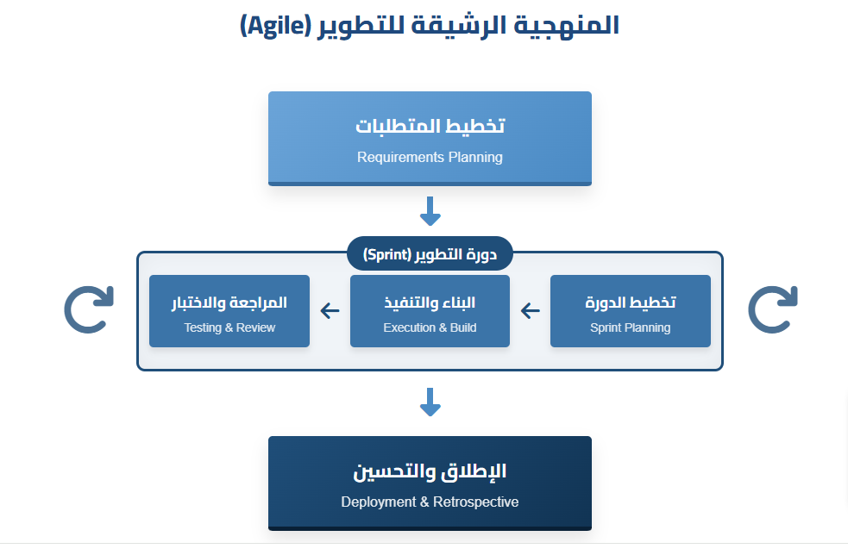
الشكل (3-1): دورة حياة منهجية التطوير الرشيقة (Agile)

3.5مخطط جانت
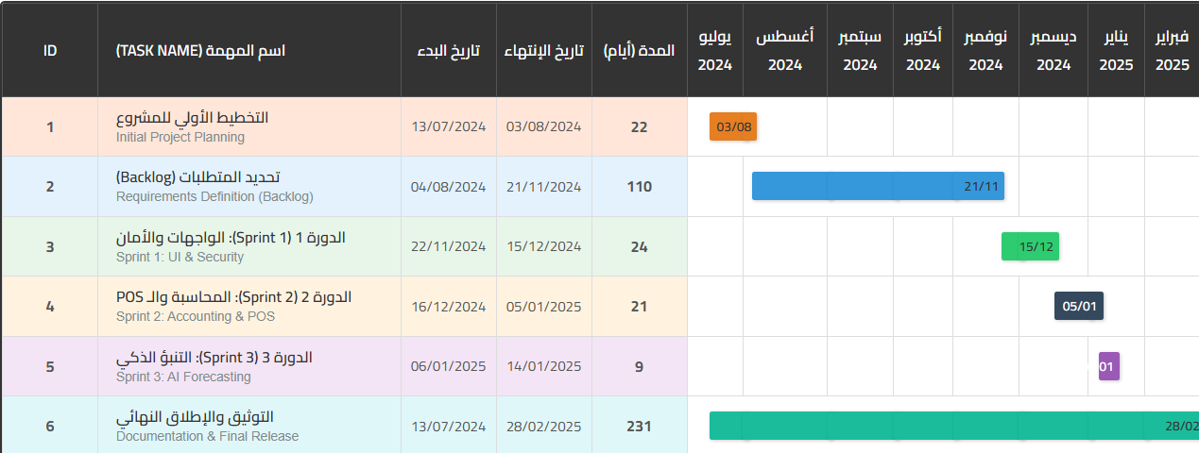
الشكل (3-2): المخطط الزمني (Gantt Chart) لمراحل تنفيذ المشروع

الفصل الرابع

التصميم

4.1 المقدمة
4.2 مخطط الاستخدام
4.3نمذجة البيانات
4.4 نمذجة العمليات
4.5 قاموس البيانات

4.1 المقدمة
سنستعرض في هذا الفصل مرحلة التصميم تبدأ المنصة بالتحول من فكرة إلى واقع ملموس وتحليل المتطلبات تأتي هذه المرحلة لتكون الاساس الذي يقوم عليه كل شيء هنا يتم وضع تصور واضح وشامل لكيفية عمل المنصة وكيف ستتفاعل مكوناته مع بعضها البعض وكيف سيتم تنفيذ العمليات المختلفة بشكل فعال. كما سيتناول هذا الفصل الجوانب الرئيسية لتصميم المنصة التي تجعل كل شيء أكثر وضوحا ً وهي :
- مخطط حالة الاستخدام
- نمذجة البيانات
- نمذجة العمليات
- قاموس البيانات

4.2 مخطط حالة الاستخدام
يُعرف مخطط حالات الاستخدام (Use Case Diagram) بأنه أداة هيكلية تُستخدم في هندسة البرمجيات وتحليل النظم؛ بهدف توضيح تفاعل المستخدمين (Actors) أو الأنظمة الخارجية مع النظام المقترح. ويعمل هذا المخطط على توثيق المهام والإجراءات التشغيلية التي يحق لكل مستخدم تنفيذها بشكل مبسط ومرئي، مما يعكس مصفوفة الصلاحيات وحدود العمليات داخل النظام.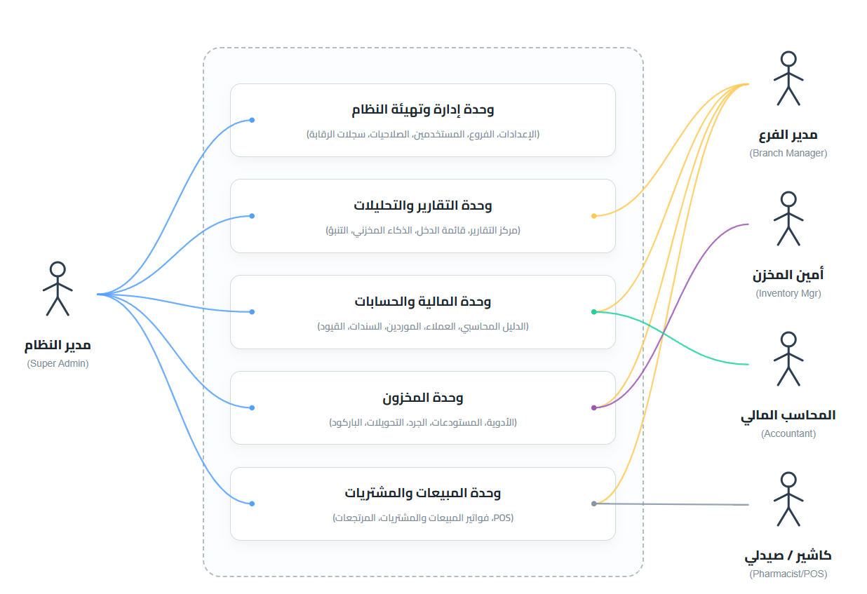
الشكل (4-1) يوضح مخطط حالة الاستخدام

4.3 نمذجة البيانات
تُعرف هذه العملية بأنها النهج المنهجي لتحليل وتحديد الهياكل والعلاقات المنطقية بين البيانات داخل النظام، وتهدف إلى تقديم تمثيل بصري ومفاهيمي دقيق يوضح كيفية تنظيم، تخزين، وإدارة البيانات في قاعدة بيانات النظام بكفاءة عالية.
4.3.1 مخطط الكيانات والعلاقات
هذه بعض اشكال الكينونات
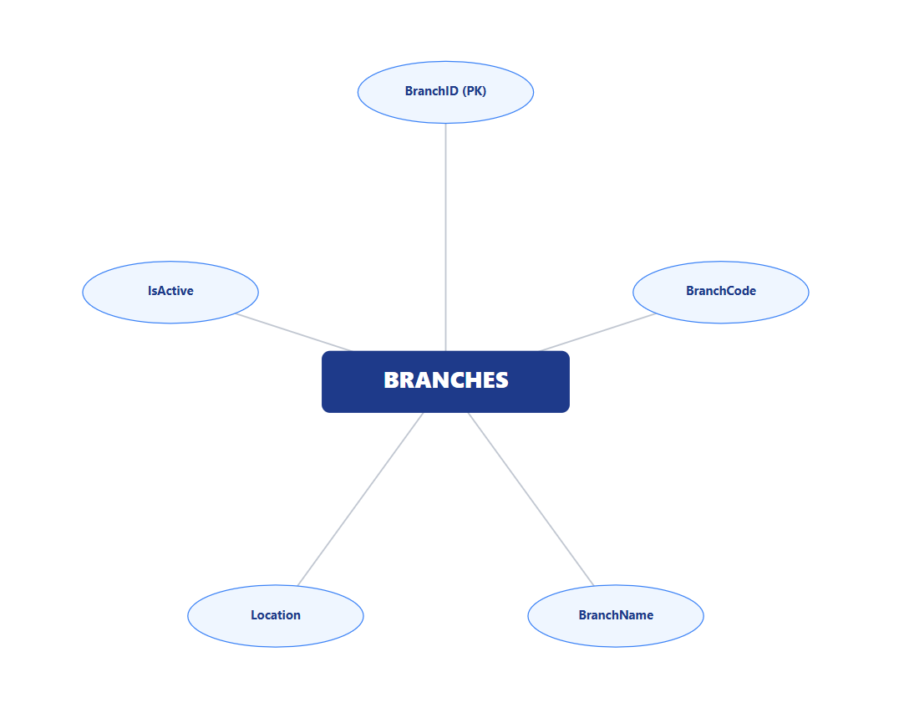
شكل (4-2) يوضح كينونة الفروع

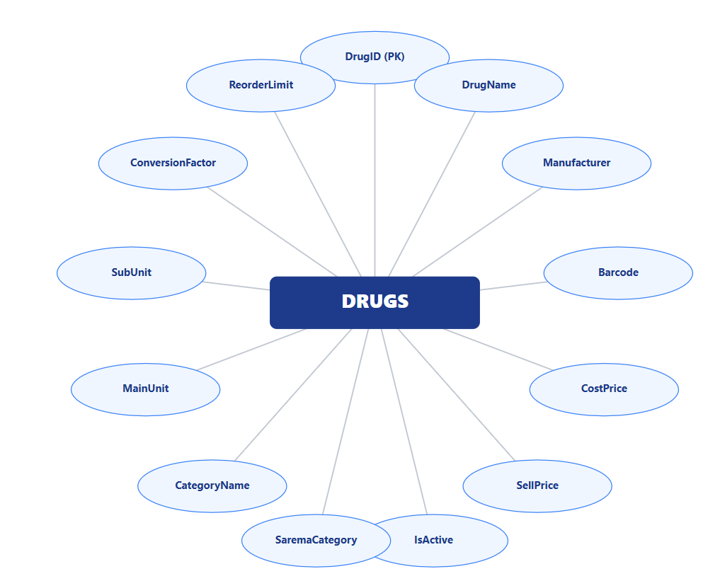
شكل(4-3) يوضح كينونة الدواء
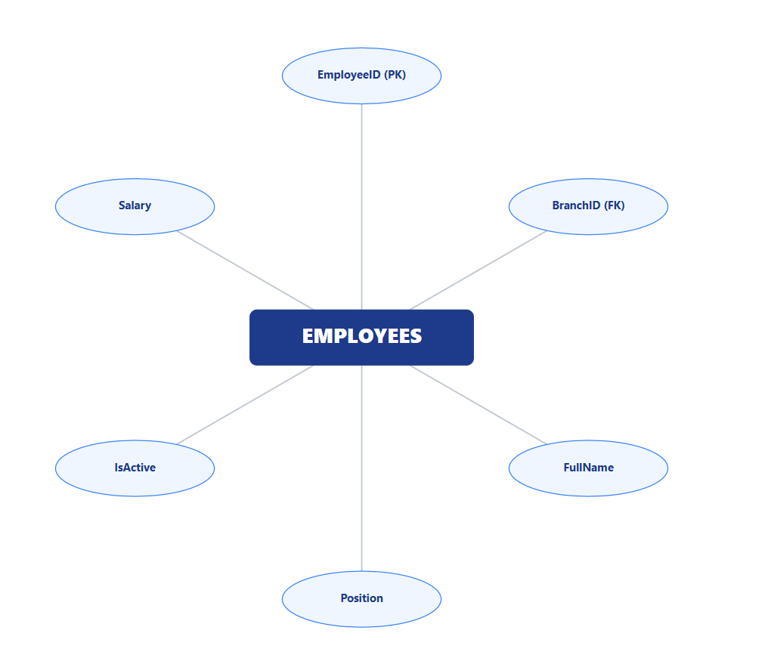
الشكل (4-4) يوضح كينونة الموظفين

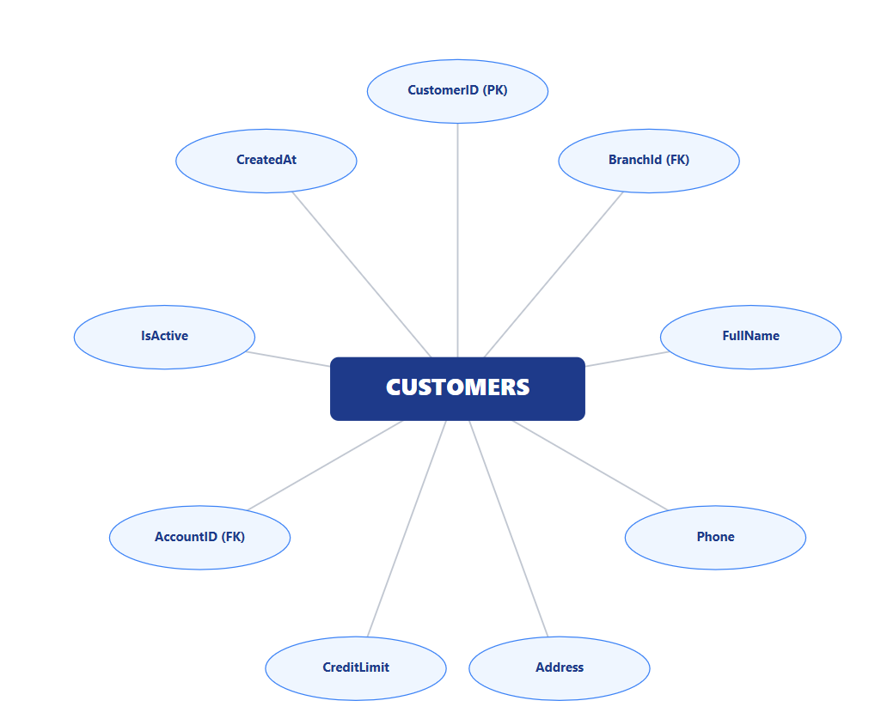
الشكل (4-5) يوضح كينونة العملاء
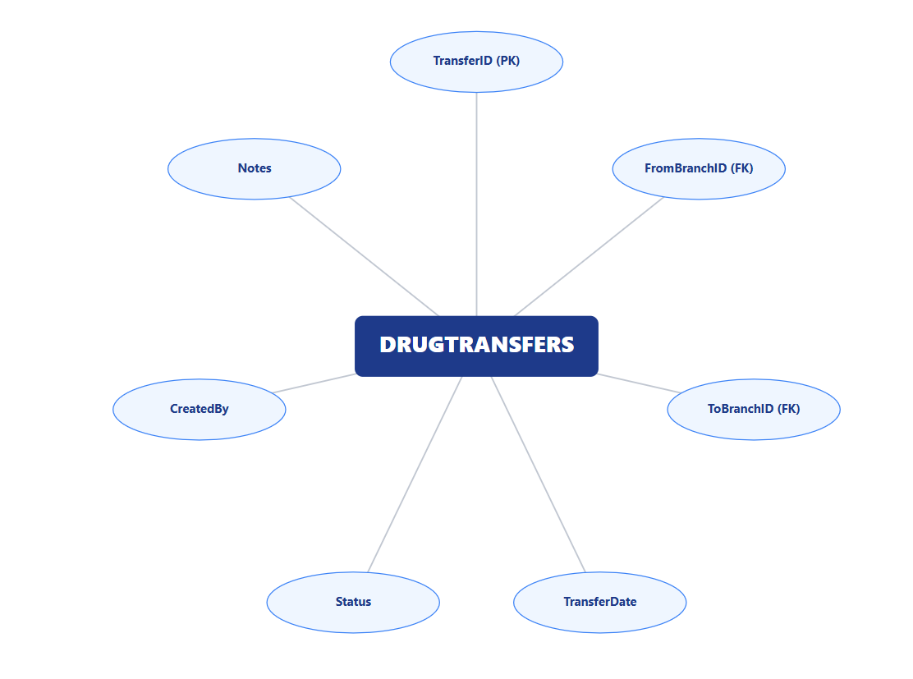
الشكل (4-6) يوضح كينونة تحويلات الادوية

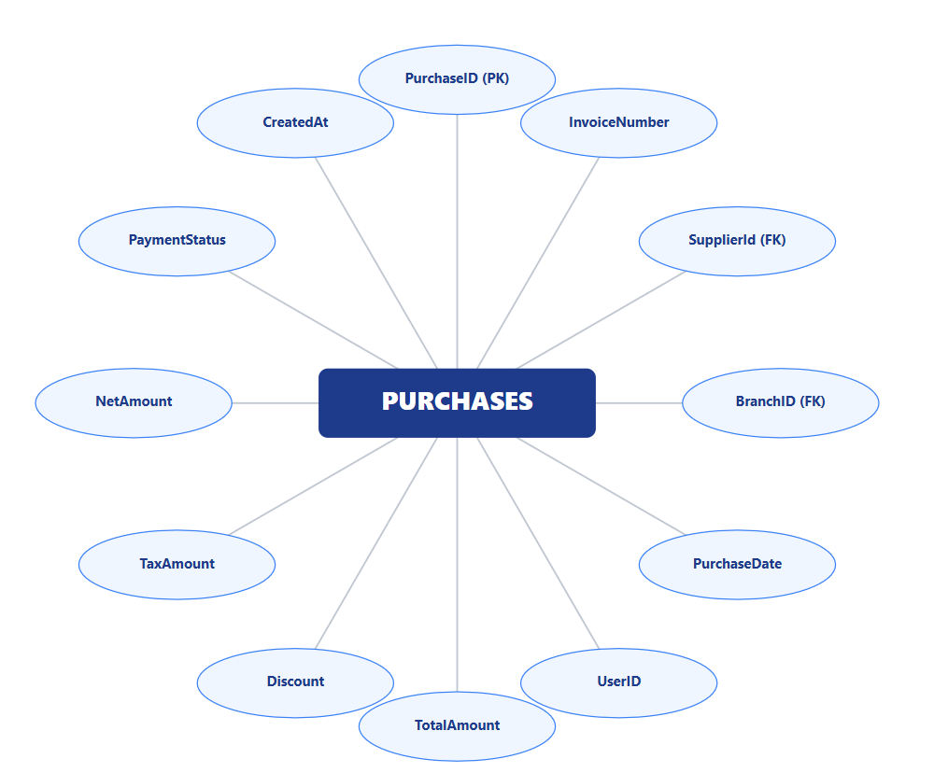
الشكل (4-7) فاتورة المشتريات
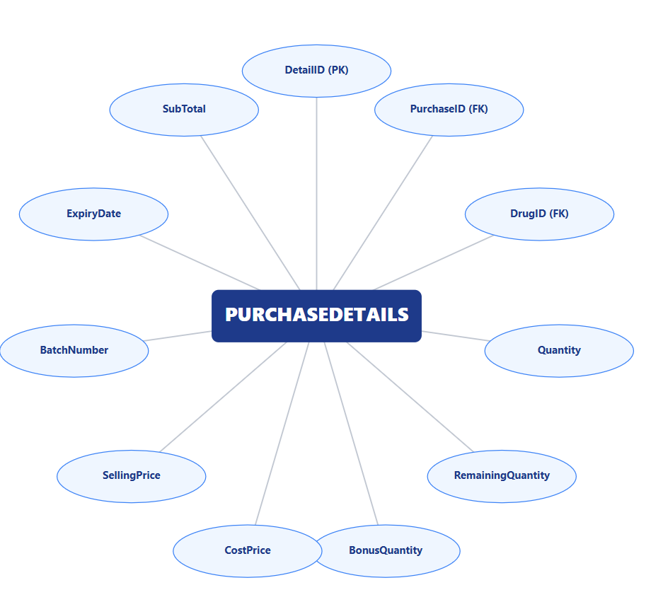
الشكل (4-8) تفاصيل فاتورة المشتريات
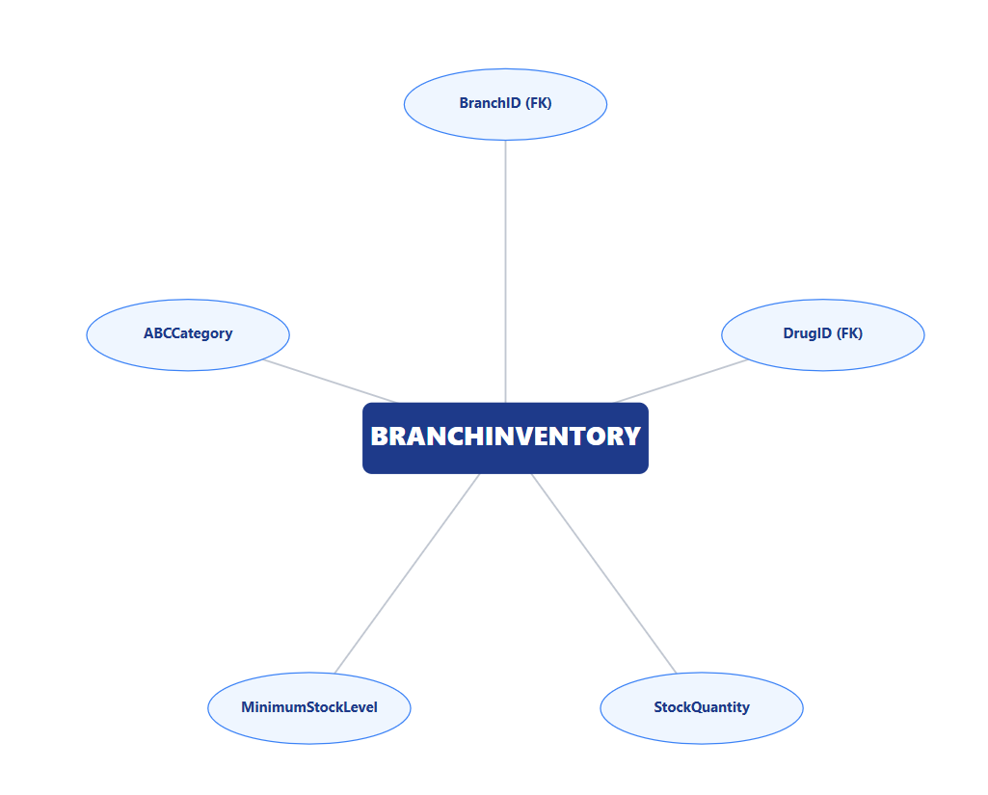
الشكل (4-9) مخزون الفرع
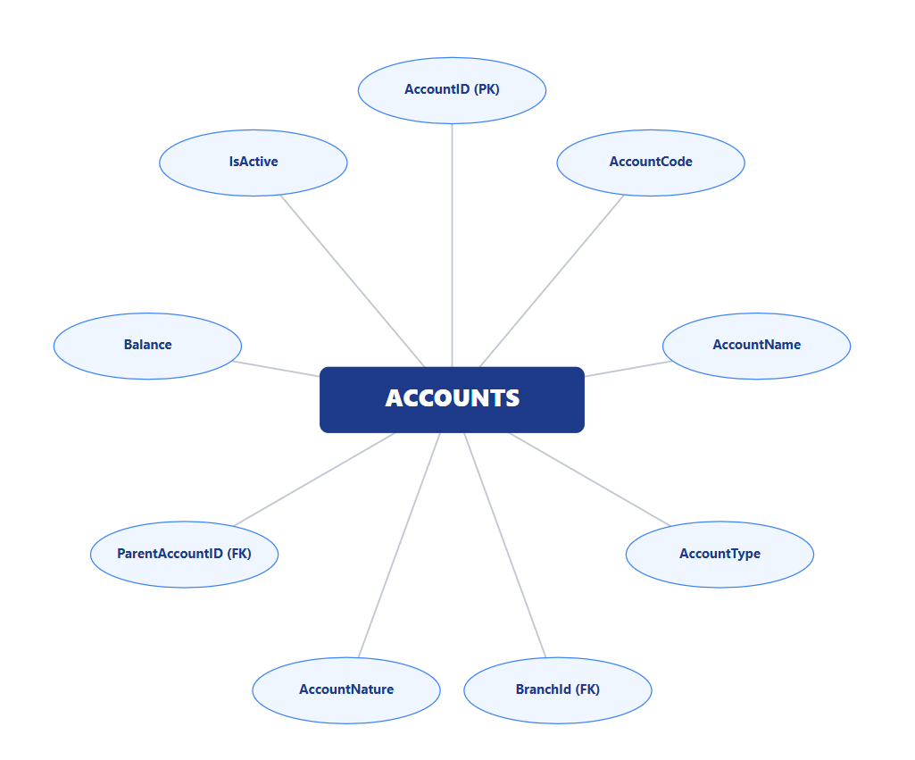
الشكل (4-10) الحسابات
الخوارزميات الانسيابية للمنصة

- خوارزمية تسجيل الدخول
يتم في هذه الخوارزمية تسجيل الدخول من قبل المدير او فريق التطوير للوحة التحكم التي من خلالها يتم إضافة وحذف وتعديل البيانات والمعلومات في النظام وحفظها في قاعدة البيانات.
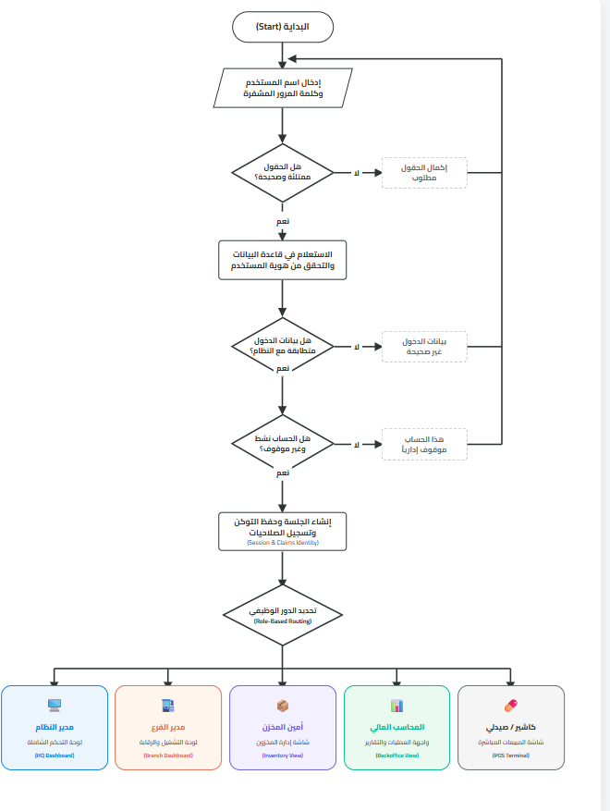
الشكل(4-11) خوارزمية تسجيل الدخول
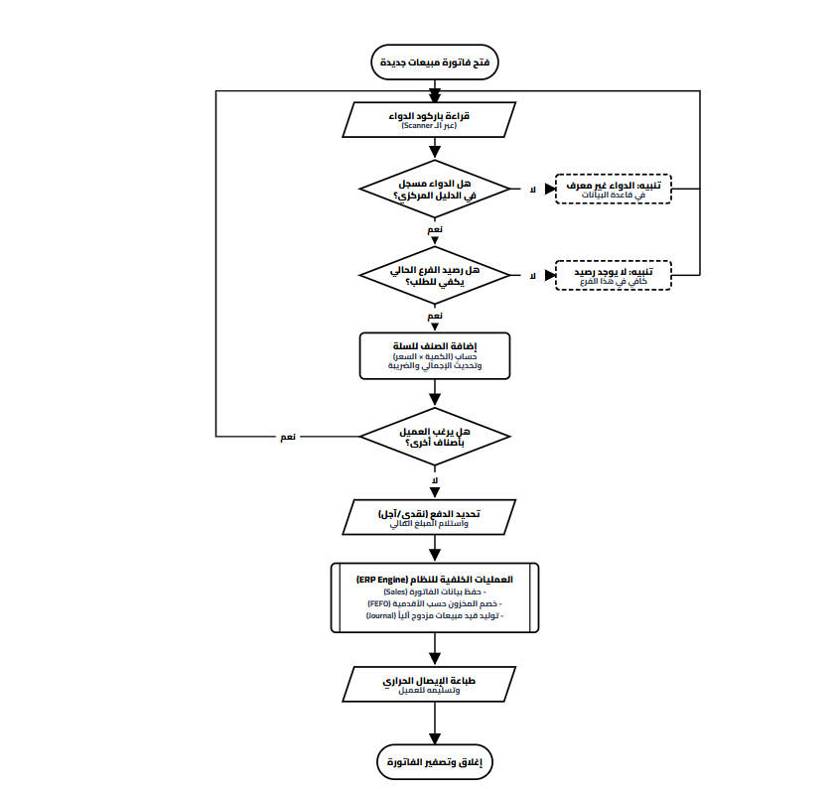
- خوارزمية نقطة البيع

الشكل (4-12) يوضح خوارزمية نقطة البيع

- خوارزمية ادخال بيانات المشتريات
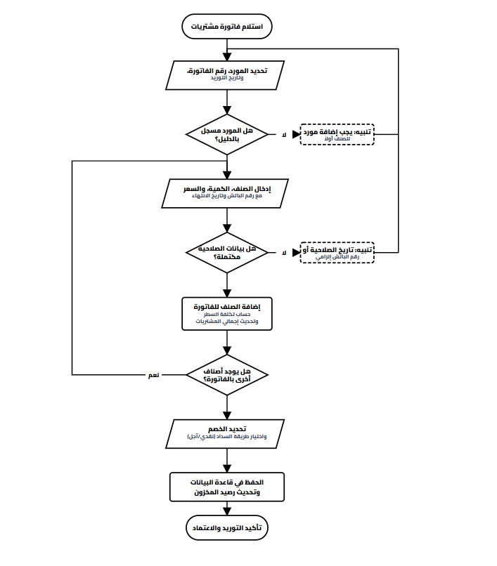
الشكل (4-13) يوضح خوارزمية ادخال بيانات المشتريات

- خوارزمية التوجيه المحاسبي للقيد المزدوج
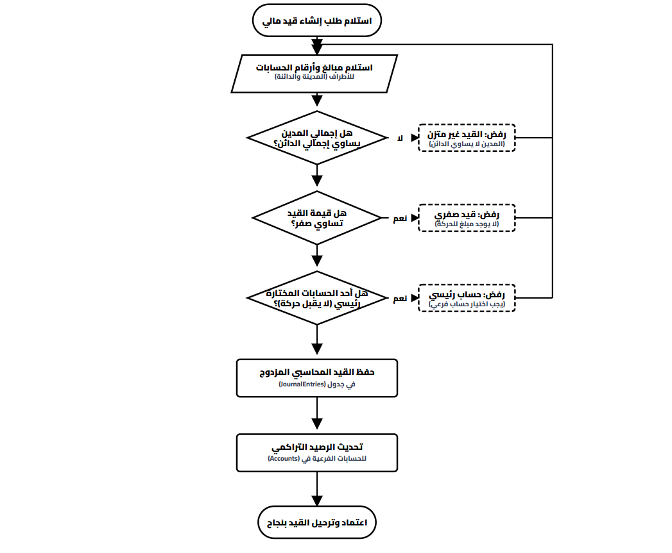الشكل (4-14)خوارزمية التوجيه المحاسبي للقيد المزدوج

5-خوارزمية الذكاء المخزني والتنبؤبالطلب
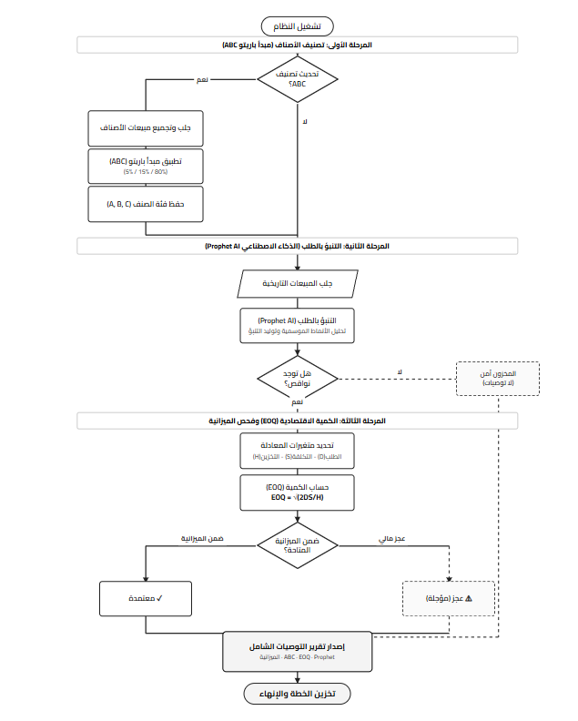

الشكل (4-15) يوضح مخطط الذكاء المخزني وخوارزمية التنبؤ المستقبلي
4.4نمذجة العمليات
هي عملية تمثيل كيفية تدفق العمليات والمهام داخل الموقع وهي تساعد في توضيح كيفية تنفيذ العمليات المختلفة من البداية إلى النهاية, بما في ذلك التفاعلات بين الكيانات المختلفة والموقع.

4.4.1 مخطط تدفق البيانات
هو تمثيل رسومي لتدفق البيانات من خلال نظام المعلومات ونمذجة جوانبه العلمية وأكثر ما تكون هذه الخطوات خطوة أولية تستخدم إنشاء لمحه عامة عن المشروع يمكن تفصيلها الحقا ً ويمكن وصف تدفق البيانات بأنه الرسم الذي يوضح حركة البيانات بين الكيانات الخارجية والعليا للموقع.
-1 المستوى البيئي :
هذا هو المستوى الاعلى والاكثر تجريدا ً في مخططات تدفق البيانات , يعرض المنصة ككل ويبين التفاعل بين المنصة والكيانات الخارجية.

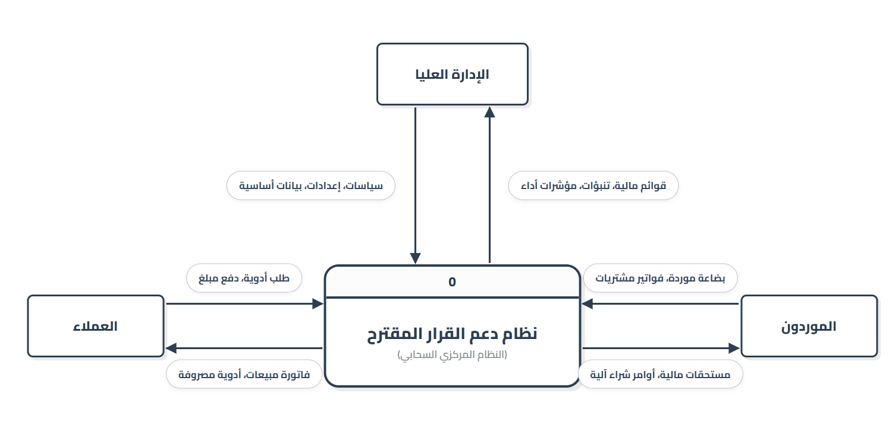

الشكل (4-17) المخطط البيئي للموقع

2- المستوى الصفري:
بعد إنشا ء المخطط البيئي يتم تفصيل المنصة إلى العمليات الرئيسية في المستوى الصفري وهذا المخطط يقدم تفاصيل أكثر عن كيفية معالجة البيانات داخل الموقع.
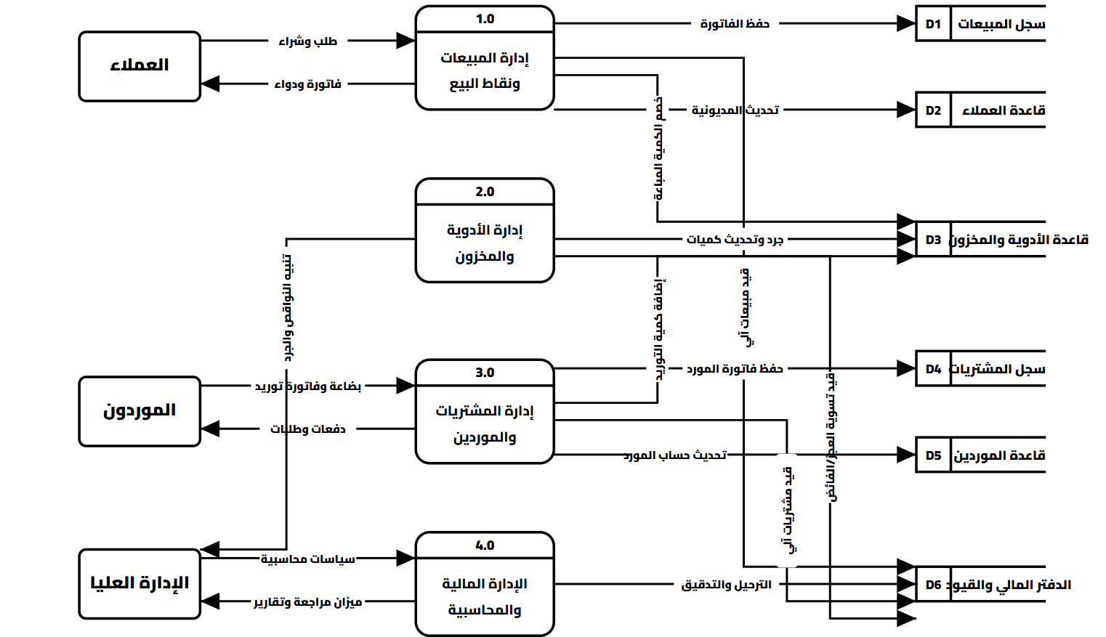

الشكل (4-17) يوضح المخطط الصفري

5.4 قاموس البيانات
يُعرّف قاموس البيانات بأنه مستودع مركزي يحتوي على البيانات الوصفية (Metadata) التي تصف البنية المنطقية والمادية لقاعدة البيانات. ويُعد هذا القاموس أداةً مرجعيةً أساسيةً في مرحلة تصميم قواعد البيانات العلائقية (Relational Databases)، حيث يوفر وصفاً دقيقاً وشاملاً لكافة العناصر، والجداول، والحقول، والخصائص المرتبطة بنظام إدارة الصيدلية.
ولضمان بناء قاموس بيانات دقيق وموثوق، يجب الالتزام بالمعايير والقواعد الهندسية التالية عند إنشائه:
- ذرية البيانات (Atomicity): يجب أن تكون قيم الحقول المُخزنة غير قابلة للتجزئة (Atomic Values)، بحيث يمثل كل حقل معلومة أساسية واحدة فقط لا يمكن تقسيمها إلى أجزاء أصغر (مثل فصل الاسم الأول عن الاسم الأخير).
- تجانس التسميات (Consistent Naming Conventions): ضرورة استخدام أسماء موحدة، واضحة، وذات دلالة (دلالات متجانسة) لجميع عناصر وحقول البيانات لتجنب الغموض أو التكرار.
- التجميع المنطقي (Logical Grouping): تنظيم وتجميع عناصر البيانات المترابطة في كيانات أو جداول بيانية (Entities/Tables) بناءً على طبيعة البيانات والعلاقات الوظيفية بينها.
- تحديد المُعرّفات (Identifiers Definition): يجب تعيين مُعرّف فريد ومفتاح أساسي (Primary Key) لكل كيان أو مجموعة بيانية، لضمان تمييز السجلات والوصول إليها بدقة ومنع التكرار.

جدول (4-1) يوضح الدليل المحاسبي

Column Name | Type (Length) | The Constant
AccountID | int(11) | Primary Key | Not Null
AccountCode | varchar(50) | Unique | Not Null
AccountName | varchar(150) | Not Null
AccountType | varchar(50) | Not Null
BranchId | int(11) | Foreign Key | Null
AccountNature | tinyint(1) | Default 1 | Not Null
ParentAccountID | int(11) | Null
Balance | decimal(18,2) | Default 0.00 | Not Null
IsActive | tinyint(1) | Default 1 | Not Null

جدول (4-2) يوضح الفروع والمنشآت

Column Name | Type (Length) | The Constant
BranchID | int(11) | Primary Key | Not Null
BranchCode | varchar(20) | Unique | Not Null
BranchName | varchar(150) | Not Null
Location | varchar(200) | Null
IsActive | tinyint(1) | Default 1 | Not Null

جدول (4-3) يوضح مخزون الفروع
Column Name | Type (Length) | The Constant
BranchID | int(11) | Primary Key | Foreign Key | Not Null
DrugID | int(11) | Primary Key | Foreign Key | Not Null
StockQuantity | int(11) | Default 0 | Not Null
MinimumStockLevel | int(11) | Default 0 | Not Null
ABCCategory | char(1) | Default 'C' | Null

جدول (4-4) يوضح سجل العملاء

Column Name | Type (Length) | The Constant
CustomerID | int(11) | Primary Key | Not Null
BranchId | int(11) | Foreign Key | Default 1 | Not Null
FullName | varchar(150) | Unique | Not Null
Phone | varchar(50) | Null
Address | Text | Null
CreditLimit | decimal(18,2) | Default 0.00 | Null
AccountID | int(11) | Foreign Key | Not Null
IsActive | tinyint(1) | Default 1 | Not Null
CreatedAt | Datetime | Default current_timestamp | Null

جدول (4-5) يوضح دليل الادوية المركزية

Column Name | Type (Length) | The Constant
DrugID | int(11) | Primary Key | Not Null
DrugName | varchar(150) | Not Null
Manufacturer | varchar(150) | Null
Barcode | varchar(50) | Unique | Null
CostPrice | decimal(18,2) | Not Null
SellPrice | decimal(18,2) | Not Null
IsActive | tinyint(1) | Default 1 | Not Null
ProphetCategory | varchar(10) | Default 'S' | Null
CategoryName | varchar(100) | Null
ImagePath | varchar(255) | Null
MainUnit | varchar(50) | Default 'علبة' | Not Null
SubUnit | varchar(50) | Default 'حبة' | Not Null
ConversionFactor | int(11) | Default 1 | Not Null
ReorderLimit | int(11) | Default 10 | Not Null

جدول (4-6)حوالات الاصناف

Column Name | Type (Length) | The Constant
TransferID | int(11) | Primary Key | Not Null
FromBranchID | int(11) | Foreign Key | Not Null
ToBranchID | int(11) | Foreign Key | Not Null
TransferDate | Datetime | Default current_timestamp | Not Null
Status | varchar(20) | Default 'Pending' | Not Null
CreatedBy | int(11) | Foreign Key | Not Null
Notes | varchar(250) | Null

جدول (4-7) يوضح تفاصيل حوالات الاصناف
Column Name | Type (Length) | The Constant
DetailID | int(11) | Primary Key | Not Null
TransferID | int(11) | Foreign Key | Not Null
DrugID | int(11) | Foreign Key | Not Null
Quantity | int(11) | Not Null

جدول (4-8) يوضح تفاصيل الموظفين

Column Name | Type (Length) | The Constant
EmployeeID | int(11) | Primary Key | Not Null
BranchID | int(11) | Foreign Key | Not Null
FullName | varchar(150) | Not Null
Position | varchar(100) | Null
IsActive | tinyint(1) | Default 1 | Not Null
Salary | decimal(18,2) | Default 0.00 | Null

جدول (4-9) يوضح تفاصيل التنبؤات المستقبلية

Column Name | Type (Length) | The Constant
ForecastID | int(11) | Primary Key | Not Null
BranchID | int(11) | Foreign Key | Not Null
DrugID | int(11) | Foreign Key | Not Null
ForecastDate | Date | Not Null
PredictedDemand | int(11) | Not Null

جدول (4-9) يوضح التحويلات المالية

Column Name | Type (Length) | The Constant
TransferID | int(11) | Primary Key | Not Null
FromAccountID | int(11) | Foreign Key | Not Null
ToAccountID | int(11) | Foreign Key | Not Null
Amount | decimal(18,2) | Not Null
TransferDate | Datetime | Default current_timestamp | Not Null
Notes | varchar(250) | Null
CreatedBy | int(11) | Foreign Key | Not Null

جدول (4-10) يوضح القيود اليومية

Column Name | Type (Length) | The Constant
JournalID | int(11) | Primary Key | Not Null
BranchID | int(11) | Foreign Key | Not Null
JournalDate | Datetime | Default current_timestamp | Not Null
Description | varchar(500) | Null
ReferenceType | varchar(50) | Null
IsPosted | tinyint(1) | Default 0 | Not Null
CreatedBy | int(11) | Foreign Key | Not Null
PaymentMode | varchar(50) | Default 'Cash' | Null
ReferenceNo | varchar(100) | Null
PayeePayerName | varchar(200) | Null

جدول (4-11) يوضح تفاصيل القيود اليومية

Column Name | Type (Length) | The Constant
DetailID | int(11) | Primary Key | Not Null
JournalID | int(11) | Foreign Key | Not Null
AccountID | int(11) | Foreign Key | Not Null
Debit | decimal(18,2) | Default 0.00 | Not Null
Credit | decimal(18,2) | Default 0.00 | Not Null

جدول (4-12) يوضح فواتير المشتريات

Column Name | Type (Length) | The Constant
PurchaseID | int(11) | Primary Key | Not Null
InvoiceNumber | varchar(50) | Not Null
SupplierId | int(11) | Foreign Key | Not Null
BranchID | int(11) | Foreign Key | Not Null
PurchaseDate | Datetime | Default current_timestamp | Not Null
UserID | int(11) | Foreign Key | Not Null
TotalAmount | decimal(18,2) | Default 0.00 | Not Null
Discount | decimal(18,2) | Default 0.00 | Not Null
TaxAmount | decimal(18,2) | Default 0.00 | Not Null
NetAmount | decimal(18,2) | Default 0.00 | Not Null
PaymentStatus | varchar(20) | Default 'Unpaid' | Not Null
Notes | text | Null
CreatedAt | datetime | Default current_timestamp | Null

جدول (4-13) يوضح تفاصيل فواتير المشتريات
Column Name | Type (Length) | The Constant
DetailID | int(11) | Primary Key | Not Null
PurchaseID | int(11) | Foreign Key | Not Null
DrugID | int(11) | Foreign Key | Not Null
Quantity | int(11) | Not Null
RemainingQuantity | int(11) | Default 0 | Not Null
BonusQuantity | int(11) | Default 0 | Not Null
CostPrice | decimal(18,2) | Not Null
SellingPrice | decimal(18,2) | Default 0.00 | Not Null
BatchNumber | varchar(50) | Null
ExpiryDate | Date | Default '2026-01-01' | Not Null
SubTotal | decimal(18,2) | Default 0.00 | Not Null
جدول (4-14) يوضح فواتير المبيعات
Column Name | Type (Length) | The Constant
SaleID | int(11) | Primary Key | Not Null
BranchID | int(11) | Foreign Key | Not Null
SaleDate | Datetime | Default current_timestamp | Not Null
UserID | int(11) | Foreign Key | Not Null
CustomerID | int(11) | Foreign Key | Null
PaymentMethod | varchar(50) | Default 'Cash' | Not Null
ReceiveAccountID | int(11) | Foreign Key | Null
TotalAmount | decimal(18,2) | Default 0.00 | Not Null
CashAmount | decimal(18,2) | Default 0.00 | Null
BankAmount | decimal(18,2) | Default 0.00 | Null
BankAccountId | int(11) | Foreign Key | Null
CreditAmount | decimal(18,2) | Default 0.00 | Null
Discount | decimal(18,2) | Default 0.00 | Null
TaxAmount | decimal(18,2) | Default 0.00 | Null
NetAmount | decimal(18,2) | Default 0.00 | Null
IsRetur11111111111n | tinyint(1) | Default 0 | Null
ParentSaleId | int(11) | Null

جدول (4-15) يوضح تفاصيل فواتير المبيعات
Column Name | Type (Length) | The Constant
SaleDetailID | int(11) | Primary Key | Not Null
SaleID | int(11) | Foreign Key | Not Null
DrugID | int(11) | Foreign Key | Not Null
Quantity | int(11) | Not Null
UnitPrice | decimal(18,2) | Not Null

جدول (4-16) يوضح صلاحيات الشاشات
Column Name | Type (Length) | The Constant
PermissionID | int(11) | Primary Key | Not Null
RoleID | int(11) | Foreign Key | Not Null
ScreenID | int(11) | Foreign Key | Not Null
CanView | tinyint(1) | Default 0 | Not Null
CanAdd | tinyint(1) | Default 0 | Not Null
CanEdit | tinyint(1) | Default 0 | Not Null
CanDelete | tinyint(1) | Default 0 | Not Null
CanPrint | tinyint(1) | Default 0 | Not Null

جدول (4-17) يوضح البيانات الموسمية
Column Name | Type (Length) | The Constant
SeasonalID | int(11) | Primary Key | Not Null
BranchID | int(11) | Foreign Key | Not Null
DrugID | int(11) | Foreign Key | Not Null
SeasonName | varchar(50) | Not Null
Year | int(11) | Not Null
SeasonalFactor | decimal(5,2) | Not Null

جدول (4-17) يوضح عمليات الجرد المخزني
Column Name | Type (Length) | The Constant
AuditID | int(11) | Primary Key | Not Null
BranchID | int(11) | Foreign Key | Not Null
AuditDate | Datetime | Default current_timestamp | Not Null
UserId | int(11) | Foreign Key | Not Null
Notes | varchar(500) | Null
Status | varchar(20) | Default 'Completed' | Null

جدول (4-18) يوضح تفاصيل الجرد المخزني
Column Name | Type (Length) | The Constant
DetailID | int(11) | Primary Key | Not Null
AuditID | int(11) | Foreign Key | Not Null
DrugID | int(11) | Foreign Key | Not Null
SystemQty | int(11) | Not Null
PhysicalQty | int(11) | Not Null
Difference | int(11) | Not Null
UnitCost | decimal(18,2) | Not Null

جدول (4-19) يوضح حركات المخزون
Column Name | Type (Length) | The Constant
MovementID | int(11) | Primary Key | Not Null
BranchID | int(11) | Foreign Key | Not Null
DrugID | int(11) | Foreign Key | Not Null
MovementDate | Datetime | Default current_timestamp | Not Null
MovementType | varchar(50) | Not Null
Quantity | int(11) | Not Null
ReferenceID | int(11) | Null
UserID | int(11) | Foreign Key | Not Null
Notes | varchar(250) | Null
جدول (4-20) يوضح الموردين والشركات
Column Name | Type (Length) | The Constant
SupplierID | int(11) | Primary Key | Not Null
BranchId | int(11) | Foreign Key | Default 1 | Not Null
SupplierName | varchar(150) | Unique | Not Null
ContactPerson | varchar(100) | Null
Phone | varchar(20) | Null
Address | Text | Null
AccountID | int(11) | Foreign Key | Not Null
IsActive | tinyint(1) | Default 1 | Not Null
CreatedAt | Datetime | Default current_timestamp | Null

جدول (4-21) يوضح سجلات مراقبة النظام
Column Name | Type (Length) | The Constant
LogId | int(11) | Primary Key | Not Null
UserId | int(11) | Foreign Key | Not Null
Action | varchar(50) | Not Null
ScreenName | varchar(100) | Null
Details | Text | Null
CreatedAt | Datetime | Default current_timestamp | Null
IPAddress | varchar(45) | Null

جدول (4-22) يوضح شاشات وحدات النظام
Column Name | Type (Length) | The Constant
ScreenID | int(11) | Primary Key | Not Null
ScreenName | varchar(100) | Unique | Not Null
ScreenArabicName | varchar(100) | Not Null
ScreenCategory | varchar(50) | Not Null
جدول (4-23) يوضح أدوار المستخدمين
Column Name | Type (Length) | The Constant
RoleID | int(11) | Primary Key | Not Null
RoleName | varchar(50) | Not Null
RoleArabicName | varchar(100) | Null
RoleDescription | varchar(200) | Null
IsActive | tinyint(1) | Default 1 | Not Null

جدول (4-24) يوضح حسابات المستخدمين
Column Name | Type (Length) | The Constant
UserID | int(11) | Primary Key | Not Null
Username | varchar(100) | Unique | Not Null
PasswordHash | varchar(200) | Not Null
RoleID | int(11) | Foreign Key | Not Null
EmployeeID | int(11) | Foreign Key | Null
DefaultBranchID | int(11) | Foreign Key | Null
IsActive | tinyint(1) | Default 1 | Not Null

جدول (4-25) يوضح السندات المالية
Column Name | Type (Length) | The Constant
VoucherID | int(11) | Primary Key | Not Null
BranchID | int(11) | Foreign Key | Not Null
VoucherType | varchar(20) | Not Null
VoucherDate | Datetime | Default current_timestamp | Not Null
Amount | decimal(18,2) | Not Null
FromAccoun]tID | int(11) | Foreign Key | Not Null
ToAccountID | int(11) | Foreign Key | Not Null
Description | Text | Null
CreatedBy | int(11) | Foreign Key | Not Null

الفصل السادس
النتائج والتوصيات
6.1 المقدمة
6.2 مميزات الموقع
6.3 الاستنتاجات
6.4 التوصيات
6.5 المراجع

6.1 المقدمة
سيتم في هذا الفصل التطرق لاهم مميزات الموقع وعرض اهم التوصيات والمقترحات المستقبلية
6.2 مميزات الموقع
- التوجيه المحاسبي الآلي (Automated Financial Entries):
يتجاوز النظام فكرة المبيعات التقليدية، حيث يمتلك "محرك محاسبي" يقوم بتوليد قيود يومية مزدوجة (Double-Entry Journals) آلياً في دفتر الأستاذ عند كل حركة (بيع، شراء، إتلاف)، مما يضمن توازن الميزانية اللحظي دون تدخل بشري ويمنع التلاعب المالي.

- خوارزميات الذكاء المخزني (Inventory Intelligence):
تم تزويد النظام بنماذج رياضية وذكية لدعم القرار، مثل تطبيق نموذج (EOQ) لتحديد كمية الطلب الاقتصادي، وتحليل (ABC) لتصنيف الأدوية حسب أهميتها وقيمتها، مما يقلل من تكدس المخزون ويمنع نقص الأدوية الحيوية.

- التنبؤ بالطلب المعتمد على الذكاء الاصطناعي (AI Demand Forecasting):
دمج خوارزمية (Prophet AI) لتحليل البيانات التاريخية للمبيعات والتنبؤ بالطلب المستقبلي للأدوية، مما يمنح الإدارة العليا رؤية استباقية لمواجهة المواسم أو التغيرات في السوق.
- البنية السحابية والعزل الجغرافي (Cloud Multi-Branching & Isolation):النظام مبني كمنصة (SaaS) قادرة على إدارة عدد غير محدود من الفروع. ويتميز بتطبيق مبدأ "العزل الجغرافي للبيانات"، حيث لا يمكن لمدير فرع رؤية بيانات فرع آخر، بينما تمتلك الإدارة العليا (HQ) لوحة تحكم شاملة لجميع الفروع.

- إدارة الصلاحيات المبنية على الأدوار (Strict RBAC):
تطبيق مصفوفة صلاحيات أمنية دقيقة (Role-Based Access Control)، تقوم بتوجيه المستخدمين آلياً فور تسجيل الدخول إلى واجهات معزولة (مدير عام، مدير فرع، محاسب، كاشير)، مع وجود سجل رقابي (Audit Log) لتتبع كل حركة في النظام.

- نظام الرقابة الصارمة على الصلاحيات (FEFO Concept):
تطبيق مبدأ "ما ينتهي أولاً يُصرف أولاً" (First Expired, First Out) في شاشات نقطة البيع (POS)، مع وجود تنبيهات استباقية للأدوية التي شارفت على الانتهاء لتقليل الخسائر.
6.3 الاستنتاجات
حاولنا تطبيق الأهداف المذكورة في الفصل الأول ومن خلال قياس أداء الموقع واسقاطه على الأهداف تم استنتاج التالي :
- نجاح أتمتة العمليات والربط المحاسبي اللحظي:
أثبت النظام كفاءة عالية في نقل إدارة الصيدليات من البيئة التقليدية إلى بيئة سحابية (Web-based) متكاملة. وقد استُنتج أن بناء "محرك محاسبي" يعتمد مبدأ القيد المزدوج (Double-Entry) وربطه تلقائياً مع نقاط البيع والمشتريات، قد قضى تماماً على الأخطاء البشرية في الإدخالات المالية، وضمان ترحيل العمليات إلى دفتر الأستاذ العام بشكل فوري ودقيق.
- كفاءة البنية متعددة الفروع (Multi-tenancy) في إدارة المخزون:
أظهرت النتائج أن تطبيق معمارية تعدد المستأجرين (Multi-tenancy) سمحت بإدارة شبكة من الفروع بشكل مستقل ومركزي في آن واحد. كما أن قدرة النظام على تتبع المخزون بالوحدات القياسية (الكبرى والصغرى) ساهمت بشكل فعال في توفير رؤية دقيقة للأرصدة، مما يقلل بشكل مباشر من الخسائر المادية الناتجة عن تكدس الأدوية أو انتهاء صلاحيتها.

- فاعلية النماذج الإحصائية في دعم القرار والتنبؤ:
من أهم الاستنتاجات هو إثبات قدرة النظام على التحول من مجرد أداة لتسجيل البيانات إلى "نظام داعم للقرار" (DSS). حيث أثبتت النماذج الإحصائية المطبقة على قاعدة البيانات المركزية قدرتها على تحليل السجلات التاريخية، واكتشاف أنماط الاستهلاك، وتقديم تنبؤات دقيقة للاحتياجات الموسمية لكل فرع على حدة، مما يدعم سياسات الشراء الاستباقية.
- تحسين تجربة العميل وسرعة الاستجابة:
أكدت اختبارات الأداء للنظام أن تطوير خوارزميات بحث واستعلام متقدمة (Real-time Querying) مكّنت الصيادلة من الوصول اللحظي لبيانات الأدوية، أسعارها، وأماكن توفرها في الفروع الأخرى بضغطة زر. وقد استُنتج أن هذه الميزة تقلل من وقت انتظار العميل وترفع من جودة الخدمة المقدمة.
- تحقيق الموثوقية العالية عبر أمن المعلومات والرقابة:
أثبت تطبيق نموذج الصلاحيات المبني على الأدوار (RBAC) نجاحه في تأمين النظام وعزل واجهات المستخدمين (إدارة، محاسب، كاشير). وعلاوة على ذلك، استُنتج أن الاعتماد على سجلات المراقبة (Audit Logs) لتتبع كافة حركات المستخدمين يوفر بيئة عمل شفافة وموثوقة، تمنع التلاعب وتسهل عمليات المراجعة الداخلية.

- دور التمثيل البصري للبيانات في التخطيط الاستراتيجي:
خَلُصَ البحث إلى أن تحويل البيانات المعقدة إلى لوحات قياس تفاعلية (Dashboards) ورسوم بيانية، بالإضافة إلى محرك إصدار التقارير الديناميكية المرتبط بشجرة الحسابات (Chart of Accounts)، يمنح الإدارة العليا رؤية بانورامية واضحة للحالة المالية والمخزنية. هذا التمثيل البصري يعتبر أداة حاسمة لا غنى عنها لأصحاب القرار في رسم الخطط الاستراتيجية وتوجيه الاستثمارات.

6.4 التوصيات
مع التطور المستمر في تكنولوجيا المعلومات وتوسع احتياجات قطاع الرعاية الصحية، نقترح حزمة من التحديثات والإضافات التي يمكن العمل عليها لتطوير النظام في الإصدارات المستقبلية:

- الربط البرمجي المباشر مع الموردين (B2B API Integration):
اقتراح تطوير واجهات برمجة تطبيقات (APIs) تسمح بربط نظام (PharmaSmart) مباشرة مع أنظمة شركات الأدوية (Makers/Distributors). بحيث يتم إرسال طلبات الشراء (Purchase Orders) الناتجة عن محرك التنبؤ (AI) آلياً إلى الموردين دون تدخل بشري.

- دمج تقنيات إنترنت الأشياء (IoT) للرقابة البيئية:
تطوير النظام ليتصل بمستشعرات حرارة ذكية (IoT Sensors) يتم تركيبها داخل ثلاجات الأدوية. وفي حال حدوث خلل في التبريد، يقوم النظام بإصدار تنبيهات فورية للإدارة لتدارك الأدوية الحساسة قبل تلفها.

- تطوير تطبيق هواتف ذكية (Mobile App) لخدمة المرضى:
بناء تطبيق جوال مرتبط بقاعدة البيانات المركزية للنظام، يسمح للعملاء بالبحث عن توفر الأدوية (غير الوصفية)، وطلبها عبر الإنترنت، مع تفعيل ميزة التذكير الآلي بمواعيد تجديد أدوية الأمراض المزمنة.

- خوارزمية التسعير الديناميكي (Dynamic Pricing AI):
تطوير محرك ذكاء اصطناعي يقوم بتخفيض أسعار أصناف معينة (مثل مستحضرات التجميل والمكملات) تلقائياً وبنسب مدروسة كلما اقترب تاريخ انتهاء صلاحيتها (Expiry Date)، لتسريع بيعها وتجنب تسجيلها كخسائر.

- التكامل مع منصات التأمين والوصفات الحكومية:
برمجة وحدات توافقية (Integration Modules) تسمح بالاتصال اللحظي مع منصات التأمين الصحي الوطني، مما يمكّن الصيدلي من استدعاء الوصفات الطبية الإلكترونية (e-Prescriptions) وصرفها مباشرة من شاشة نقطة البيع (POS) وتوليد المطالبات المالية آلياً.

6.5المراجع

مكان الظهور في الموقع | المرجع (Citation - IEEE Style) | الرقم التسلسلي
الفصل الأول - منهجية البحث | C. R. Kothari, Research Methodology: Methods and Techniques, 2nd ed. New Delhi: New Age International, 2004, p. 3. | [1]
الفصل الثاني - إدارة المبيعات | S. P. Desselle and D. P. Zgarrick, Pharmacy Management: Essentials for All Practice Settings, 4th ed. New York: McGraw-Hill Education, 2016 | [2]
الفصل الثاني - نظريات المخزون (EOQ) | J. Heizer, B. Render, and C. Munson, Operations Management: Sustainability and Supply Chain Management, 12th ed. Boston: Pearson, 2017. | [3]
الفصل الثاني - التنبؤ الموسمي | R. J. Hyndman and G. Athanasopoulos, Forecasting: Principles and Practice, 2nd ed. Melbourne: OTexts, 2018. [Online]. Available: OTexts.com/fpp2/ | [4]
الفصل الثاني - أنظمة المعلومات | A. M. Westerling, F. M. Haayer-Ruskamp, and P. G. M. Mol, "The role of information technology in pharmacy practice," Research in Social and Administrative Pharmacy, vol. 6, no. 3, pp. 253–265, 2010. | [5]
الفصل الثاني - نظم دعم القرار | E. Turban, R. Sharda, and D. Delen, Decision Support and Business Intelligence Systems, 9th ed. Boston: Pearson, 2011. | [6]
الفصل الثاني - الدراسات السابقة (1) | S. Hossain, J. Islam, and M. Miah, "Design and Implementation of E-Pharmacy Management System," International Journal of Computer Sciences and Engineering, vol. 9, no. 5, pp. 1-6, 2021. | [7]
الفصل الثاني - الدراسات السابقة (2) | S. Samsir, A. Ambiyar, J. Veri, and R. Watrianthos, "Implementation of ABC Analysis for Inventory Control," Journal of Physics: Conference Series, vol. 1339, no. 1, p. 012009, 2019. | [8]
الفصل الثاني - الدراسات السابقة (3) | قعشة، عاصم، وآخرون. (2023). نظام إدارة صيدلية الحكيم [مشروع تخرج غير منشور]. كلية الحاسبات والمعلوماتية، جامعة ذمار، اليمن. | [9]
الفصل الثالث - دراسة الجدوى | K. E. Kendall and J. E. Kendall, Systems Analysis and Design, 9th ed. Boston: Pearson, 2014. | [10]
الفصل الثالث - منهجية التطوير | J. Martin, Rapid Application Development. New York: Macmillan Publishing Co., Inc., 1991. | [11]
 | Heizer, J., Render, B., & Munson, C. (2020). Operations Management: Sustainability and Supply Chain Management (13th ed.). Pearson Education. | [12]
 | Chopra, S., & Meindl, P. (2016). Supply Chain Management: Strategy, Planning, and Operation (6th ed.). Pearson. | [13]
 | Hyndman, R. J., & Athanasopoulos, G. (2021). Forecasting: Principles and Practice (3rd ed.). OTexts: Melbourne, Australia | [14]
 | Taylor, S. J., & Letham, B. (2018). Forecasting at scale. The American Statistician, 72(1), 37-45. | [15]
 | Silver, E. A., Pyke, D. F., & Thomas, D. J. (2016). Inventory and Production Management in Supply Chains (4th ed.). CRC Press. | [16]
 | , K. C., & Laudon, J. P. (2020). Management Information Systems: Managing the Digital Firm (16th ed.). Pearson Education | [17]
 | Monk, E., & Wagner, B. (2012). Concepts in Enterprise Resource Planning (4th ed.). Cengage Learning. | [18]
 | Desselle, S. P., Zgarrick, D. P., Alston, G. L., & Rowland, J. T. (Eds.). (2020). Pharmacy Management: Essentials for All Practice Settings (5th ed.). McGraw-Hill Education. | [19]

